1998年全国初中数学竞赛试卷
一、选择题：（每小题6分，共30分）
1、已知a、b、c都是实数，并且$a>b>c$，那么下列式子中正确的是（ ）
（Ａ）$\text{ab}>\text{bc}$（Ｂ）$a+b>b+c$（Ｃ）$a−b>b−c$（Ｄ）$\frac{a}{c}>\frac{b}{c}$
2、如果方程$x^{2}+\text{px}+1=0\left(p>0\right)$的两根之差是1，那么p的值为（ ）
（Ａ）2（Ｂ）4（Ｃ）$\sqrt{3}$（Ｄ）$\sqrt{5}$
3、在△ABC中，已知BD和CE分别是两边上的中线，并且BD⊥CE，BD=4，CE=6，那么△ABC的面积等于（ ）
（Ａ）12（Ｂ）14（Ｃ）16（Ｄ）18
4、已知$\text{abc}≠0$，并且$\frac{a+b}{c}=\frac{b+c}{a}=\frac{c+a}{b}=p$，那么直线$y=\text{px}+p$一定通过第（ ）象限
（Ａ）一、二（Ｂ）二、三（Ｃ）三、四（Ｄ）一、四
5、如果不等式组$\begin{aligned}\left\{9x−a≥0 | \right.\end{aligned}$的整数解仅为1，2，3，那么适合这个不等式组的整数a、b的有序数对（a、b）共有（ ）
（Ａ）17个（Ｂ）64个（Ｃ）72个（Ｄ）81个
二、填空题：（每小题6分，共30分）
6、在矩形ABCD中，已知两邻边AD=12，AB=5，P是AD边上任意一点，PE⊥BD，PF⊥AC，E、F分别是垂足，那么PE+PF=___________。
7、已知直线$y=−2x+3$与抛物线$y=x^{2}$相交于A、B两点，O为坐标原点，那么△OAB的面积等于___________。
8、已知圆环内直径为acm，外直径为bcm，将50个这样的圆环一个接一个环套地连成一条锁链，那么这条锁链拉直后的长度为___________cm。
9、已知方程$a^{2}x^{2}−\left(3a^{2}−8a\right)x+2a^{2}−\text{13}a+\text{15}=0$（其中a是非负整数），至少有一个整数根，那么a=___________。
10、B船在A船的西偏北45⁰处，两船相距$\text{10}\sqrt{2}$km，若A船向西航行，B船同时向南航行，且B船的速度为A船速度的2倍，那么A、B两船的最近距离是___________km。

三、解答题：（每小题20分，共60分）
11、如图，在等腰三角形ABC中，AB=1，∠A=90⁰，点E为腰AC中点，点F在底边BC上，且FE⊥BE，求△CEF的面积。

12、设抛物线$y=x^{2}+\left(2a+1\right)x+2a+\frac{5}{4}$的图象与x轴只有一个交点，（1）求a的值；（2）求$a^{\text{18}}+\text{323}a^{−6}$的值。
13、A市、B市和C市有某种机器10台、10台、8台，现在决定把这些机器支援给D市18台，E市10台。已知：从A市调运一台机器到D市、E市的运费为200元和800元；从B市调运一台机器到D市、E市的运费为300元和700元；从C市调运一台机器到D市、E市的运费为400元和500元。
（1）设从A市、B市各调x台到D市，当28台机器调运完毕后，求总运费W（元）关于x（台）的函数关系式，并求W的最大值和最小值。
（2）设从A市调x台到D市，B市调y台到D市，当28台机器调运完毕后，用x、y表示总运费W（元），并求W的最大值和最小值。

解 答
1．根据不等式性质，选B．．
2．由△=p²-4＞0及p＞2，设x¹，x₂为方程两根，那么有x¹+x₂=-p，x¹x₂=1．又由
(x¹-x₂)²=(x¹＋x₂)²-4x¹x₂，
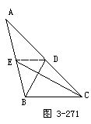
3．如图3－271，连ED，则
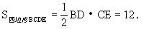
又因为DE是△ABC两边中点连线，所以
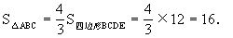
故选C．
4．由条件得
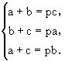
三式相加得2(a+b+c)=p(a+b+c)，所以有p=2或a+b＋c＝0．
当p=2时，y=2x＋2，则直线通过第一、二、三象限．
y=-x-1，则直线通过第二、三、四象限．
综合上述两种情况，直线一定通过第二、三象限．故选B．，
的可以区间，如图3－272．
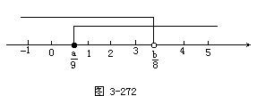
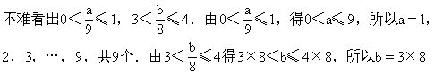
+1，3×8＋2，3×8＋3，……3×8＋8，共8个，9×8=72(个)．故选C．
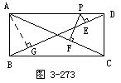
6．如图3－273，过A作AG⊥BD于G．因为等腰三角形底边上的任意一点到两腰距离的和等于腰上的高，所以PE＋PF=AG．因为AD=12，AB=5，所以BD=13，所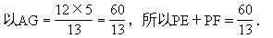
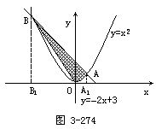
7．如图3-274，直线y=-2x+3与抛物线y=x²的交点坐标为A(1，1)，B(-3，9)．作AA¹，BB¹分别垂直于x轴，垂足为A¹，B¹，所以
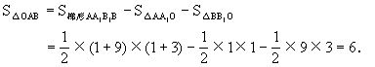
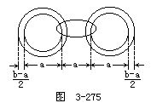
8．如图3－275，当圆环为3个时，链长为
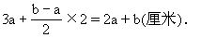
当圆环为50个时，链长为
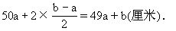
9．因为a≠0，解得
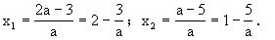
故a可取1，3或5．
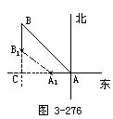
10．如图3－276，设经过t小时后，A船、B船分别航行到A¹，
A¹C=|10-x|，B¹C=|10-2x|，
所以
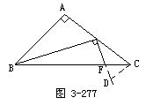
11．解法1如图3－277，过C作CD⊥CE与EF的延长线交于D．因为
∠ABE＋∠AEB=90°，
∠CED＋∠AEB=90°，
所以 ∠ABE=∠CED．
于是Rt△ABE∽Rt△CED，所以
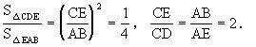
又∠ECF=∠DCF=45°，所以CF是∠DCE的平分线，点F到CE和CD的距离相等，所以
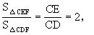
所以
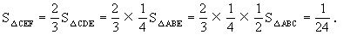
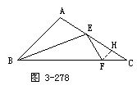
解法2 如图3－278，作FH⊥CE于H，设FH=h．因为
∠ABE＋∠AEB＝90°，
∠FEH+∠AEB=90°，
所以 ∠ABE=∠FEH，
于是Rt△EHF∽Rt△BAE．因为
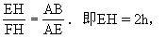
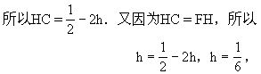
所以
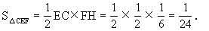
12．(1)因为抛物线与x轴只有一个交点，所以一元二次方程
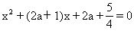
有两个相等的实根，于是
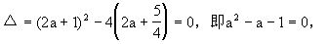
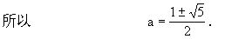
(2)由(1)知，a²=a＋1，反复利用此式可得
a⁴=(a＋1)²=a²＋2a+1=3a+2，
a⁸=(3a＋2)²=9a²＋12a＋4=21a＋13，
a¹⁶=(21a+13)²=441a²＋546a＋169
＝987a＋610，
a¹⁸＝(987a＋610)(a＋1)＝987a²＋1597a＋610
=2584a＋1597．
又
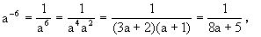
因为a²-a-1=0，所以64a²-64a-65=-1，即
(8a+5)(8a-13)=-1．
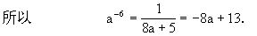
所以
a¹⁸＋323a－6=2584a＋1597＋323(-8a＋13)=5796．
13．(1)由题设知，A市、B市、C市发往D市的机器台数分别为x，x，18-2x，发往E市的机器台数分别为10-x，10-x，2x-10．于是
W=200x＋300x+400(18-2x)＋800(10-x)+700(10-x)+500(2x-10)
=-800x＋17200．
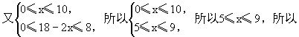
W=-800x＋17200(5≤x≤9，x是整数)．
由上式可知，W是随着x的增加而减少的，所以当x=9时，W取到最小值10000元；当x=5时，W取到最大值13200元．
(2)由题设知，A市、B市、C市发往D市的机器台数分别为x，y，18-x-y，发往E市的机器台数分别为10-x，10-y，x＋y-10．于是
W=200x+800(10-x)+300y＋700(10-y)+400(18-x-y)+500(x+y-10)
=-500x-300y+17200．
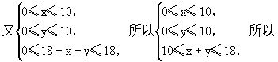
W=-500x-300y+17200，
且
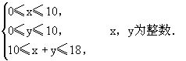
W=-200x-300(x+y)+17200
≥-200×10-300×18＋17200=9800．
当x=10，y=8时，W=9800，所以W的最小值为9800．又
W=-200x-300(x＋y)＋17200
≤-200×0-300×10+17200=14200，
当x=0，y=10时，W=14200，所以W的最大值为14200．

1999年全国初中数学竞赛试卷

一、选择题（本题共6小题，每小题5分，满分30分．每小题均给出了代号为A，B，
C，D的四个结论，其中只有一个是正确的．请将正确答案的代号填在题后的括号里）

1．一个凸n边形的内角和小于1999°，那么n的最大值是（ ）．
A．11 B．12 C．13 D．14

2．某城市按以下规定收取每月煤气费：用煤气如果不超过60立方米，按每立方米0.8元收费；如果超过60立方米，超过部分按每立方米1.2元收费．已知某用户4月份的煤气费平均每立方米0.88元，那么4月份该用户应交煤气费（ ）．
A．60元 B．66元 C．75元 D．78元

3．已知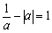，那么代数式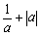的值为（ ）．
A． B．－ C．－ D．

4．在三角形ABC中，D是边BC上的一点，已知AC=5，AD=6，BD=10，CD=5，那么三角形ABC的面积是（ ）．
A．30 B．36 C．72 D．125

5．如果抛物线与x轴的交点为A，B，项点为C，那么三角形ABC的面积的最小值是（ ）．
A．1 B．2 C．3 D．4

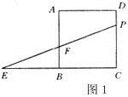
6．在正五边形ABCDE所在的平面内能找到点P，使得△PCD与△BCD的面积相等，并且△ABP为等腰三角形，这样的不同的点P的个数为（ ）．
A．2 B．3 C．4 D．5

二、填空题（本题共6小题，每小题5分，满分30分）

7．已知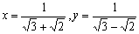，那么x² + y²的值为 ．

8．如图1，正方形ABCD的边长为10cm，点E在边CB的延长线上，且EB=10cm，点P在边DC上运动，EP与AB的交点为F．设DP=xcm，△EFB与四边形AFPD的面积和为ycm²，那么，y与x之间的函数关系式是 （0＜x＜10）．

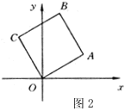

9．已知ab≠0，a² + ab－2b² = 0，那么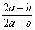的值为 ．

10．如图2，已知边长为1的正方形OABC在直角坐标系中，A，B两点在第Ⅰ象限内，OA与x轴的夹角为30°，那么点B的坐标是 ．

11．设有一个边长为1的正三角形，记作A₁（如图3），将A₁的每条边三等分，在中间的线段上向形外作正三角形，去掉中间的线段后所得到的图形记作A₂（如图4）；将A₂的每条边三等分，并重复上述过程，所得到的图形记作A₃（如图5）；再将A₃的每条边三等分，并重复上述过程，所得到的图形记作A₄，那么A₄的周长是 ．
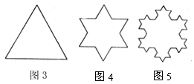

12．江堤边一洼地发生了管涌，江水不断地涌出，假定每分钟涌出的水量相等．如果用两
台抽水机抽水，40分钟可抽完；如果用4台抽水机抽水，16分钟可抽完．如果要在10分钟内抽完水，那么至少需要抽水机 台．

三、解答题（本题共3小题，每小题20分，满分60分）

13．设实数s，t分别满足19s² + 99s + 1 = 0，t² + 99t + 19 = 0，并且st≠1，求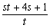的值．

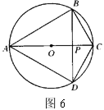
14．如图6，已知四边形ABCD内接于直径为3的圆O，对角线AC是直径，对角线AC和BD的交点是P，AB=BD，且PC=0.6，求四边形ABCD的周长．

15．有人编了一个程序：从1开始，交错地做加法或乘法（第一次可以是加法，也可以是乘法）每次加法，将上次的运算结果加2或加3；每次乘法，将上次的运算结果乘2或乘3．例如，30可以这样得到：
．
（1）（10分）证明：可以得到22；
（2）（10分）证明：可以得到2¹⁰⁰ + 2⁹⁷－2．

1999年全国初中数学竞赛答案

一、1．C 2．B 3．D 4．B 5．A 6．D

二、7．10 8．y = 5x + 50 9．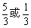 10．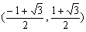 11． 12．6

三、13．解：∵s≠0，∴第一个等式可以变形为：
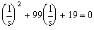．
又∵st≠1，
∴，t是一元二次方程x² + 99x + 19 = 0的两个不同的实根，于是，有
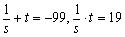．
即st + 1 =－99s，t = 19s．
∴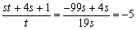．

14．解：设圆心为O，连接BO并延长交AD于H．
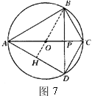
∵AB=BD，O是圆心，
∴BH⊥AD．
又∵∠ADC=90°，
∴BH∥CD．
从而△OPB∽△CPD．
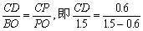，
∴CD=1．
于是AD=．
又OH=CD=，于是
AB=，
BC=．
所以，四边形ABCD的周长为．

15．证明：
（1）
．
也可以倒过来考虑：
．
（或者．）

（2）
．
或倒过来考虑：

．
注意：加法与乘法必须是交错的，否则不能得分．

2000年全国初中数学竞赛试题解答
一、选择题（只有一个结论正确）
1、设a，b，c的平均数为M，a，b的平均数为N，N，c的平均数为P，若a＞b＞c，则M与P的大小关系是（ ）。
（A）M＝P；（B）M＞P；（C）M＜P；（D）不确定。
答：（B）。∵M＝$\frac{a+b+c}{3}$，N＝$\frac{a+b}{2}$，P＝$\frac{N+c}{2}=\frac{a+b+2c}{2}$，M－P＝$\frac{a+b−2c}{\text{12}}$，
∵a＞b＞c，∴$\frac{a+b−2c}{\text{12}}$＞$\frac{c+c−2c}{\text{12}}=0$，即M－P＞0，即M＞P。
2、某人骑车沿直线旅行，先前进了a千米，休息了一段时间，又原路返回b千米（b﹤a），再前进c千米，则此人离起点的距离S与时间t的关系示意图是（ ）。
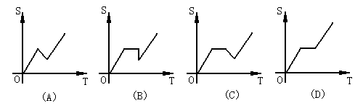
答：（C）。因为图（A）中没有反映休息所消耗的时间；图（B）虽表明折返后S的变化，但没有表示消耗的时间；图（D）中没有反映沿原始返回的一段路程，唯图（C）正确地表述了题意。
3、甲是乙现在的年龄时，乙10岁；乙是甲现在的年龄时，甲25岁，那么（ ）。
（A）甲比乙大5岁；（B）甲比乙大10岁；（C）乙比甲大10岁；（D）乙比甲大5岁。
答：（A）。由题意知3×（甲－乙）＝25－10，∴甲－乙＝5。
4、一个一次函数图象与直线y=$\frac{5}{4}x+\frac{\text{95}}{4}$平行，与x轴、y轴的交点分别为A、B，并且过点（－1，－25），则在线段AB上（包括端点A、B），横、纵坐标都是整数的点有（ ）。
（A）4个；（B）5个；（C）6个；（D）7个。
答：（B）。在直线AB上，横、纵坐标都是整数的点的坐标是x＝－1＋4N，y＝－25＋5N，（N是整数）．在线段AB上这样的点应满足－1＋4N＞0，且－25＋5N≤0，∴$\frac{1}{4}$≤N≤5，即N＝1，2，3，4，5。
5、设a，b，c分别是△ABC的三边的长，且$\frac{a}{b}=\frac{a+b}{a+b+c}$，则它的内角∠A、∠B的关系是（ ）。
（A）∠B＞2∠A；（B）∠B＝2∠A；（C）∠B＜2∠A；（D）不确定。
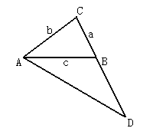
答：（B）。由$\frac{a}{b}=\frac{a+b}{a+b+c}$得$\frac{a}{b}=\frac{b}{a+c}$，延长CB至D，使BD＝AB，于是CD＝a+c，在△ABC与△DAC中，∠C为公共角，且BC:AC＝AC:DC，∴△ABC∽△DAC，∠BAC＝∠D，∵∠BAD＝∠D，∴∠ABC＝∠D＋∠BAD＝2∠D＝2∠BAC。
6、已知△ABC的三边长分别为a，b，c，面积为S，△A₁B₁C₁的三边长分别为a₁，b₁,C₁面积为S₁，且a＞a₁，b＞b₁，c＞c₁则S与S₁的大小关系一定是（ ）。
（A）S＞S₁；（B）S＜S₁；（C）S＝S₁；（D）不确定。
答：（D）。分别构造△ABC与△A₁B₁C₁如下：①作△ABC∽△A₁B₁C₁，显然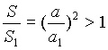，即S＞S₁；②设，则，S＝10，，则S₁＝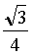×100＞10，即S＜S₁；③设，则，S＝10，，则，S₁＝10，即S＝S₁；因此，S与S₁的大小关系不确定。
二、填空题
7、已知：，那么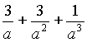＝________。
答：1。∵，即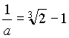。∴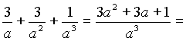
。
8、如图，在梯形ABCD中，AB∥DC，AB＝8，BC＝6，∠BCD＝45°，∠BAD＝120°，则梯形ABCD的面积等于________。
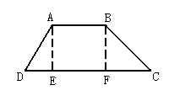
答：66＋6（平方单位）。作AE、BF垂直于DC，垂足分别为E、F，由BC＝6，∠BCD＝45°，得AE＝BF＝FC＝6。由∠BAD＝120°，得∠DAE＝30°，因为AE＝6得DE＝2，AB＝EF＝8，DC＝2＋8＋6＝14＋2，∴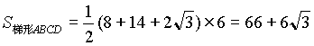。
9、已知关于的方程的根都是整数，那么符合条件的整数有________个。
答：5。①当时，；②当时，易知是方程的一个整数根，再由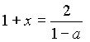且是整数，知，∴；由①、②得符合条件的整数有5个。
10、如图，工地上竖立着两根电线杆AB、CD，它们相距15米，分别自两杆上高出地面4米、6米的A、C处，向两侧地面上的E、D；B、F点处，用钢丝绳拉紧，以固定电线杆。那么钢丝绳AD与BC的交点P离地面的高度为________米。
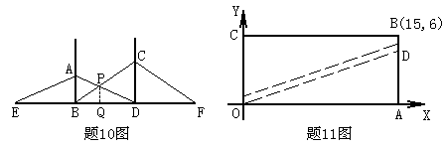
答：2.4米。作PQ⊥BD于Q，设BQ＝米，QD＝米，PQ＝米，由AB∥PQ∥CD，得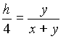及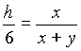，两式相加得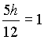，由此得米。即点P离地面的高度为2.4米。（注：由上述解法知，AB、CD之间相距多远，与题目结论无关。）
11、如图，在直角坐标系中，矩形OABC的顶点B的坐标为（15，6），直线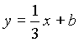恰好将矩形OABC分成面积相等的两部分，那么＝________。
答：。直线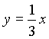通过点D（15，5），故BD＝1。当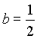时，直线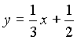通过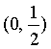，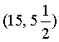两点，则它恰好将矩形OABC分成面积相等的两部分。
12、某商场经销一种商品，由于进货时价格比原进价降低了6.4％，使得利润率增加了8个百分点，那么经销这种商品原来的利润率是________。
（注：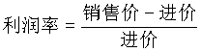×100％）
答：17％。设原进价为元，销售价为元，那么按原进价销售的利润率为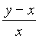×100％，原进价降低6.4％后，在销售时的利润率为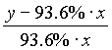×100％，依题意得：
×100％＋8％＝×100％，解得＝1.17，故这种商品原来的利润率为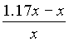×100％＝17％。
三、解答题
13、设是不小于的实数，使得关于的方程有两个不相等的实数根。
（1）若，求的值。
（2）求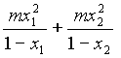的最大值。
解：因为方程有两个不相等的实数根，所以
，∴。根据题设，有。
（1）因为
，即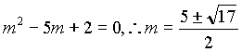。
由于，故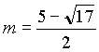。
（2）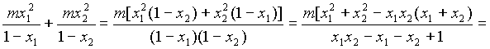
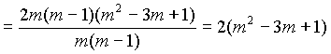。
设上是递减的，所以当时，取最大值10。故的最大值为10。
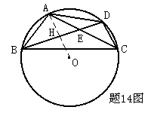
14、如上图：已知四边形ABCD外接圆O的半径为2，对角线AC与BD的交点为E，AE＝EC，AB＝$\sqrt{2}$AE，且BD＝2$\sqrt{3}$，求四边形ABCD的面积。
解：由题设得AB²＝2AE²＝AE·AC，∴AB:AC＝AE:AB，又∠EAB＝∠BAC，∴△ABE∽△ACB，∴∠ABE＝∠ACB，从而AB＝AD。连结AD，交BD于H，则BH＝HD＝$\sqrt{3}$。
∴OH＝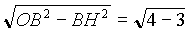＝1，AH＝OA－OH＝2－1＝1。
∴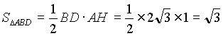，∵E是AC的中点，∴，
，∴，∴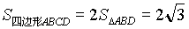。
15、一幢33层的大楼有一部电梯停在第一层，它一次最多能容纳32人，而且只能在第2层至第33层中的某一层停一次。对于每个人来说，他往下走一层楼梯感到1分不满意，往上走一层楼梯感到3分不满意。现在有32个人在第一层，并且他们分别住在第2至第33层的每一层，问：电梯停在哪一层，可以使得这32个人不满意的总分达到最小？最小值是多少？（有些人可以不乘电梯而直接从楼梯上楼）
解：易知，这32个人恰好是第2至第33层各住1人。
对于每个乘电梯上、下楼的人，他所住的层数一定大于直接走楼梯上楼的人所住的层数。事实上，设住第s层的人乘电梯，而住第t层的人直接走楼梯上楼，。交换两人上楼方式，其余的人不变，则不满意总分不增，现分别考虑如下：
设电梯停在第层。
①当时，若住第s层的人乘电梯，而住第t层的人直接走楼梯上楼，则这两者不满意总分为；交换两人上楼方式，则这两者不满意总分也为。
②当时，若住第s层的人乘电梯，而住第t层的人直接走楼梯上楼，则这两者不满意总分为；交换两人上楼方式，则这两者不满意总分也为。
③当时，若住第s层的人乘电梯，而住第t层的人直接走楼梯上楼，则这两者不满意总分为；交换两人上楼方式，则这两者不满意总分为，前者比后者多。
④当时，若住第层的人乘电梯，而住第层的人直接走楼梯上楼，则这两者不满意总分为；交换两人上楼方式，则这两者不满意总分为，前者比后者多。
⑤当时，若住第层的人乘电梯，而住第层的人直接走楼梯上楼，则这两者不满意总分为；交换两人上楼方式，则这两者不满意总分为，前者比后者多。
今设电梯停在第层，在第一层有人直接走楼梯上楼，那么不满意总分为：
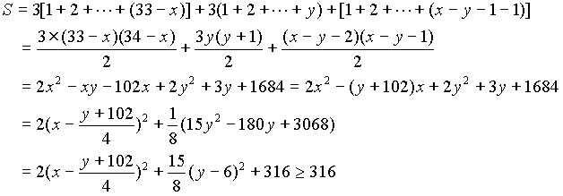
当x＝27，y＝6时，s＝316。
所以，当电梯停在第27层时，这32个人不满意的总分达到最小，最小值为316分。

2001年TI杯全国初中数学竞赛试题B卷
姓名
- 选择题（30分）
1、化简$\frac{2^{n+4}−2(2^{n})}{2(2^{n+3})}$，得（ ）
（A）$2^{n+1}−\frac{1}{8}$ (B) $−2^{n+1}$ (C) $\frac{7}{8}$ (D)$\frac{7}{4}$
2、如果$a,b,c$是三个任意整数，那么$\frac{a+b}{2},\frac{b+c}{2},\frac{c+a}{2}$ （ ）
（A）都不是整数 （B）至少有两个整数 （C）至少有一个整数 （D）都是整数
3、如果$a,b$是质数，且$a^{2}−\text{13}a+m=0,b^{2}−\text{13}b+m=0,$那么$\frac{b}{a}+\frac{a}{b}$的值为（ ）
（A）$\frac{\text{123}}{\text{22}}$ （B）$\frac{\text{125}}{\text{22}}或2$ （C）$\frac{\text{125}}{\text{22}}$ （D）$\frac{\text{123}}{\text{22}}或2$
4、如图，若将正方形分成$k$个全等的矩形，其中上、 1 2
下各横排两个，中间竖排若干个，则$k$的值为（ ） ……
（A）6 （B）8 （C）10 （D）12
3 4
5、如图，若PA=PB，∠APB=2∠ACB，AC与PB
交于点D,且PB=4，PD=3，则ADDC等于（ ） P
（A）6 （B）7 （C）12 （D）16
D C
A B
6、若$a,b$是正数，且满足$\text{12345}=(\text{111}+a)(\text{111}−b)$，则$a和b$之间的大小关系是（ ）
（A）$a>b$ （B）$a=b$ （C）$a<b$ （D）不能确定
- 填空题（30分）
7、已知：$x=\frac{\sqrt{3}−\sqrt{2}}{\sqrt{3}+\sqrt{2}},y=\frac{\sqrt{3}+\sqrt{2}}{\sqrt{3}−\sqrt{2}}$。那么$\frac{y}{x^{2}}+\frac{x}{y^{2}}=$
8、若$x^{2}+\text{xy}+y=\text{14},y^{2}+\text{xy}+x=\text{28},$则$x+y$的值为
9、用长为1，4，4，5的线段为边作梯形，那么这个梯形的面积等于

10、销售某种商品，如果单价上涨$m$％，则售出的数量就将减少$\frac{m}{\text{150}}$。为了使该商品的销售总金额最大，那么$m$的值应该确定为

11、在直角坐标系$\text{xOy}$中，$x$轴上的动点M（x，0）到定点P（5，5）、Q（2，1）的距离分别为MP和MQ，那么当MP+MQ取最小值时，点M的横坐标$x=$

12、已知实数$a,b$满足$a^{2}+\text{ab}+b^{2}=1,且t=\text{ab}−a^{2}−b^{2}$，那么t的取值范围是
- 解答题（60分）
13、某个学生参加军训，进行打靶训练，必须射击10次。在第6、第7、第8、第9次射击中，分别得了9.0环、8.4环、8.1环、9.3环。他的前9次射击所得的平均环数高于前5次射击所得的平均环数。如果他要使10次射击的平均环数超过8.8环。那么他在第10次射击中至少要得多少环？（每次射击所得环数都精确到0.1环）

14、如图，已知点P是⊙O外一点，PS、PT是⊙O的两条切线，过点P作⊙O的割线PAB，交⊙O于A,B两点，并交ST于点C。
求证：$\frac{1}{\text{PC}}=\frac{1}{2}(\frac{1}{\text{PA}}+\frac{1}{\text{PB}})$. P

S A

C
O T

15、已知：关于x的方程
$(a^{2}−1)(\frac{x}{x−1})^{2}−(2a+7)(\frac{x}{x−1})+\text{11}=0$
有实根。
- 求$a$取值范围；
- 若原方程的两个实数根为$x_{1},x_{2}$，且$\frac{x_{1}}{x_{1}−1}+\frac{x_{2}}{x_{2}−1}=\frac{3}{\text{11}}$，求$a$的值。
,

2002年全国初中数学竞赛试题
一、选择题（每小题5分，共30分）
1、设a＜b＜0，a²＋b²＝4ab，则$\frac{a+b}{a−b}$的值为
A、$\sqrt{3}$ B、$\sqrt{6}$ C、2 D、3
2、已知a＝1999x＋2000，b＝1999x＋2001，c＝1999x＋2002，则多项式a²＋b²＋c²－ab－bc－ca的值为
A、0 B、1 C、2 D、3

3、如图，点E、F分别是矩形ABCD的边AB、BC的中点，连AF、CE交于点G，则$\frac{S_{\text{四边形}\text{AGCD}}}{S_{\text{矩形}\text{ABCD}}}$等于
A、$\frac{5}{6}$ B、$\frac{4}{5}$
C、$\frac{3}{4}$ D、$\frac{2}{3}$
4、设a、b、c为实数，x＝a²－2b＋$\frac{π}{3}$，y＝b²－2c＋$\frac{π}{3}$，z＝c²－2a＋$\frac{π}{3}$，则x、y、z中至少有一个值
A、大于0 B、等于0 C、不大于0 D、小于0

5、设关于x的方程ax²＋(a＋2)x＋9a＝0，有两个不等的实数根x₁、x₂，且x₁＜1＜x₂，那么a的取值范围是
A、$−\frac{2}{7}$＜a＜$\frac{2}{5}$ B、a＞$\frac{2}{5}$
C、a＜$−\frac{2}{7}$ D、$−\frac{2}{\text{11}}$＜a＜0
6、A₁A₂A₃…A₉是一个正九边形，A₁A₂＝a，A₁A₃＝b，则A₁A₅等于
A、$\sqrt{a^{2}+b^{2}}$ B、$\sqrt{a^{2}+\text{ab}+b^{2}}$
C、$\frac{1}{2}\left(a+b\right)$ D、a＋b
二、填空题（每小题5分，共30分）
7、设x₁、x₂是关于x的一元二次方程x²＋ax＋a＝2的两个实数根，
则(x₁－2x₂)(x₂－2x₁)的最大值为 。

8、已知a、b为抛物线y＝(x－c)(x－c－d)－2与x轴交点的横坐标，a＜b，则$\left|a−c\right|+\left|c−b\right|$的值为 。

9、如图，在△ABC中，∠ABC＝60⁰，点P是△ABC内的一点，使得∠APB＝∠BPC＝∠CPA，且PA＝8，PC＝6，则PB＝ 。

10、如图，大圆O的直径AB＝acm，分别以OA、OA为直径作⊙O₁、⊙O₂，并在⊙O与⊙O₁和⊙O₂的空隙间作两个等圆⊙O₃和⊙O₄，
这些圆互相内切或外切，则四边形O₁O₂O₃O₄的面积为 cm²。

11、满足(n²－n－1)^{n＋2}＝1的整数n有 ___________个。

12、某商品的标价比成本高p%，当该商品降价出售时，为了不亏本，售价的折扣（即降价的百分数）不得超过d%，则d可以用p表示为 。

三、解答题（每小题20分，共60分）
13、某项工程，如果由甲、乙两队承包，$2\frac{2}{5}$天完成，需付180000元；由乙、丙两队承包，$3\frac{3}{4}$天完成，需付150000元；由甲、丙两队承包，$2\frac{6}{7}$天完成，需付160000元。现在工程由一个队单独承包，在保证一周完成的前提下，哪个队的承包费用最少？

14、如图，圆内接六边形ABCDEF满足AB＝CD＝EF，且对角线AD、BE、CF交于一点Q，设AD与CE的交点为P。
- 求证：$\frac{\text{QD}}{\text{ED}}=\frac{\text{AC}}{\text{EC}}$
（2）求证：$\frac{\text{CP}}{\text{PE}}=\frac{{\text{AC}}^{2}}{{\text{CE}}^{2}}$

15、如果对一切x的整数值，x的二次三项式ax²＋bx＋c的值都是平方数（即整数的平方）。
证明：（1）2a、2b、c都是整数；
（2）a、b、c都是整数，并且c是平方数；反过来，如果（2）成立，是否对一切的x的整数值，x的二次三项式ax²＋bx＋c的值都是平方数？

2003年“TRULY®信利杯”全国初中数学竞赛试题

一、选择题（共5小题，每小题6分，满分30分. 以下每道小题均给出了英文代号的四个结论，其中有且只有一个结论是正确的. 请将正确结论的代号填入题后的括号里. 不填、多填或错填，得零分）

1．若4x－3y－6z=0，x+2y－7z=0(xyz≠0)，则$\frac{5x^{2}+2y^{2}−z^{2}}{2x^{2}−3y^{2}−\text{10}z^{2}}$的值等于 ( ).
(A) $−\frac{1}{2}$ (B) $−\frac{\text{19}}{2}$ (C) $−\text{15}$ (D) $−\text{13}$
2．在本埠投寄平信，每封信质量不超过20g时付邮费0.80元，超过20g而不超过40g时付邮费1.60元，依次类推，每增加20g需增加邮费0.80元（信的质量在100g以内）。如果所寄一封信的质量为72.5g，那么应付邮费 ( ).
(A) 2.4元 (B) 2.8元 (C) 3元 (D) 3.2元
3．如下图所示，∠A+∠B+∠C+∠D+∠E+∠F+∠G=（ ）.
(A)360° (B) 450° (C) 540° (D) 720°
（第3题图）
（第4题图）

4．四条线段的长分别为9，5，x，1（其中x为正实数），用它们拼成两个直角三角形，且AB与CD是其中的两条线段（如上图），则x可取值的个数为（ ）.
(A)2个 (B)3个 (C)4个 (D) 6个
5．某校初三两个毕业班的学生和教师共100人一起在台阶上拍毕业照留念，摄影师要将其排列成前多后少的梯形队阵（排数≥3），且要求各行的人数必须是连续的自然数，这样才能使后一排的人均站在前一排两人间的空挡处，那么，满足上述要求的排法的方案有( ).
(A)1种 (B)2种 (C)4种 (D) 0种

二、填空题（共5小题，每小题6分，满分30分）

6．已知$x=1+\sqrt{3}$，那么$\frac{1}{x+2}+\frac{1}{x^{2}−4}−\frac{1}{x−2}=$ .

7．若实数x，y，z满足$x+\frac{1}{y}=4$，$y+\frac{1}{z}=1$，$z+\frac{1}{x}=\frac{7}{3}$，则xyz的值为 .

8．观察下列图形：

① ② ③ ④

根据图①、②、③的规律，图④中三角形的个数为 .
9．如图所示，已知电线杆AB直立于地面上，它的影子恰好照在土坡的坡面CD和地面BC上，如果CD与地面成45º，∠A=60º CD=4m，BC=$\left(4\sqrt{6}−2\sqrt{2}\right)$m，则电线杆AB的长为_______m.
（第9题图）

10．已知二次函数$y={\text{ax}}^{2}+\text{bx}+c$（其中a是正整数）的图象经 过点A（－1，4）与点B（2，1），并且与x轴有两个不同的交点，则b+c的最大值为 .
三、解答题（共4题，每小题15分，满分60分）
11．如图所示，已知AB是⊙O的直径，BC是⊙O的切线，OC平行于弦AD，过点D作DE⊥AB于点E，连结AC，与DE交于点P. 问EP与PD是否相等？证明你的结论.
解：

(第11题图)

12．某人租用一辆汽车由A城前往B城，沿途可能经过的城市以及通过两城市之间所需的时间（单位：小时）如图所示. 若汽车行驶的平均速度为80千米/小时，而汽车每行驶1千米需要的平均费用为1.2元. 试指出此人从A城出发到B城的最短路线（要有推理过程），并求出所需费用最少为多少元？
解：

(第12题图)

13B．如图所示，在△ABC中，∠ACB=90°.
（1）当点D在斜边AB内部时，求证：$\frac{{\text{CD}}^{2}−{\text{BD}}^{2}}{{\text{BC}}^{2}}=\frac{\text{AD}−\text{BD}}{\text{AB}}$.
（2）当点D与点A重合时，第（1）小题中的等式是否存在？请说明理由.
（3）当点D在BA的延长线上时，第（1）小题中的等式是否存在？请说明理由.

(第13 B题图)

14B．已知实数a，b，c满足：a+b+c=2，abc=4.
（1）求a，b，c中的最大者的最小值；
（2）求$\left|a\right|+\left|b\right|+\left|c\right|$的最小值.

注：13B和14B相对于下面的13A和14A是较容易的题. 13B和14B与前面的12个题组成考试卷.后面两页 13A和14A两题可留作考试后的研究题。
13A．如图所示，⊙O的直径的长是关于x的二次方程$x^{2}+2(k−2)x+k=0$（k是整数）的最大整数根. P是⊙O外一点，过点P作⊙O的切线PA和割线PBC，其中A为切点，点B，C是直线PBC与⊙O的交点.若PA，PB，PC的长都是正整数，且PB的长不是合数，求${\text{PA}}^{2}+{\text{PB}}^{2}+{\text{PC}}^{2}$的值.
解：

(第13A题图)

14A．沿着圆周放着一些数，如果有依次相连的4个数a，b，c，d满足不等式$(a−d)(b−c)$>0，那么就可以交换b，c的位置，这称为一次操作.
（1）若圆周上依次放着数1，2，3，4，5，6，问：是否能经过有限次操作后，对圆周上任意依次相连的4个数a，b，c，d，都有$(a−d)(b−c)$≤0？请说明理由.
（2）若圆周上从小到大按顺时针方向依次放着2003个正整数1，2，…，2003，问：是否能经过有限次操作后，对圆周上任意依次相连的4个数a，b，c，d，都有$(a−d)(b−c)$≤0？请说明理由.
解：（1）

（2）

2003年“TRULY®信利杯”全国初中数学竞赛试题
参考答案与评分标准

一、选择题（每小题6分，满分30分）
1．D
由$\begin{aligned}\left\{4x−3y−6z=0, | \right.\end{aligned}$ 解得$\begin{aligned}\left\{x=3z, | \right.\end{aligned}$ 代入即得.
2．D
因为20×3<72.5<20×4，所以根据题意，可知需付邮费0.8×4=3.2（元）.
3．C
如图所示，∠B+∠BMN+∠E+∠G=360°，∠FNM+∠F+∠A+∠C=360°，
而∠BMN +∠FNM =∠D＋180°，所以
∠A+∠B+∠C+∠D+∠E+∠F+∠G=540°.

(第3题图)
(第4题图)

4．D
显然AB是四条线段中最长的，故AB=9或AB=x。
（1）若AB=9，当CD=x时，$9^{2}=x^{2}+(1+5)^{2}$，$x=3\sqrt{5}$；
当CD=5时，$9^{2}=5^{2}+(x+1)^{2}$，$x=2\sqrt{\text{14}}−1$；
当CD=1时，$9^{2}=1^{2}+(x+5)^{2}$，$x=4\sqrt{5}−5$.
（2）若AB=x，当CD=9时，$x^{2}=9^{2}+(1+5)^{2}$，$x=3\sqrt{\text{13}}$；
当CD=5时，$x^{2}=5^{2}+(1+9)^{2}$，$x=5\sqrt{5}$；
当CD=1时，$x^{2}=1^{2}+(5+9)^{2}$，$x=\sqrt{\text{197}}$.
故x可取值的个数为6个.
5．B
设最后一排有k个人，共有n排，那么从后往前各排的人数分别为k，k+1，k+2，…，k+（n－1），由题意可知$\text{kn}+\frac{n(n−1)}{2}=\text{100}$，即$n\left[2k+\left(n−1\right)\right]=\text{200}$.
因为k，n都是正整数，且n≥3，所以n<2k+（n－1），且n与2k+（n－1）的奇偶性不同. 将200分解质因数，可知n=5或n=8. 当n=5时，k=18；当n=8时，k=9. 共有两种不同方案.
6．$−\frac{\sqrt{3}}{2}$.
$\frac{1}{x+2}+\frac{1}{x^{2}−4}−\frac{1}{x−2}=\frac{−4}{x^{2}−4}+\frac{1}{x^{2}−4}=\frac{−3}{x^{2}−4}$＝$\frac{−3}{(1+\sqrt{3})^{2}−4}=−\frac{\sqrt{3}}{2}$。
7．1.
因为$4=x+\frac{1}{y}=x+\frac{1}{1−\frac{1}{z}}=x+\frac{z}{z−1}=x+\frac{\frac{7}{3}−\frac{1}{x}}{\frac{7}{3}−\frac{1}{x}−1}=x+\frac{7x−3}{4x−3}$，
所以 $4(4x−3)=x(4x−3)+7x−3$，
解得 $x=\frac{3}{2}$.
从而 $z=\frac{7}{3}−\frac{1}{x}=\frac{7}{3}−\frac{2}{3}=\frac{5}{3}$，$y=1−\frac{1}{z}=1−\frac{3}{5}=\frac{2}{5}$.
于是 $\text{xyz}=\frac{3}{2}×\frac{2}{5}×\frac{5}{3}=1$.
8．161.
根据图中①、②、③的规律，可知图④中三角形的个数为
1+4+3×4+$3^{2}×4$+$3^{3}×4$=1+4+12+36+108=161（个）.
9．$6\sqrt{2}$.
如图，延长AD交地面于E，过D作DF⊥CE于F.
因为∠DCF=45°，∠A=60°，CD=4m，所以CF=DF=$2\sqrt{2}$m， EF=DFtan60°=$2\sqrt{6}$（m）.
(第9题图)
因为$\frac{\text{AB}}{\text{BE}}=\text{tan}{\text{30}}^{∘}=\frac{\sqrt{3}}{3}$，所以$\text{AB}=\text{BE}×\frac{\sqrt{3}}{3}=6\sqrt{2}$（m）.
10.－4.
由于二次函数的图象过点A（－1，4），点B（2，1），所以$\begin{aligned}\left\{a−b+c=4, | \right.\end{aligned}$
解得 $\begin{aligned}\left\{b=−a−1, | \right.\end{aligned}$
因为二次函数图象与x轴有两个不同的交点，所以$Δ=b^{2}−4\text{ac}>0$，
$(−a−1)^{2}−4a(3−2a)>0$，即$(9a−1)(a−1)>0$，由于a是正整数，故$a>1$，
所以$a$≥2. 又因为b+c=－3a+2≤－4，且当a=2，b=－3，c=－1时，满足
题意，故b+c的最大值为－4.
三、解答题（共4题，每小题15分，满分60分）
11．如图所示，已知AB是⊙O的直径，BC是⊙O的切线，OC平行于弦AD，过点D作DE⊥AB于点E，连结AC，与DE交于点P. 问EP与PD是否相等？证明你的结论.
解：DP=PE. 证明如下：
因为AB是⊙O的直径，BC是切线，
所以AB⊥BC.
由Rt△AEP∽Rt△ABC，得
$\frac{\text{EP}}{\text{BC}}=\frac{\text{AE}}{\text{AB}}$ . ① ……（6分）
(第11题图)
又AD∥OC，所以∠DAE=∠COB，于是Rt△AED∽Rt△OBC.
故$\frac{\text{ED}}{\text{BC}}=\frac{\text{AE}}{\text{OB}}=\frac{\text{AE}}{\frac{1}{2}\text{AB}}=\frac{2\text{AE}}{\text{AB}}$ ② ……（12分）
由①，②得 ED=2EP.
所以 DP=PE. ……（15分）
12．某人租用一辆汽车由A城前往B城，沿途可能经过的城市以及通过两城市之间所需的时间（单位：小时）如图所示. 若汽车行驶的平均速度为80千米/小时，而汽车每行驶1千米需要的平均费用为1.2元. 试指出此人从A城出发到B城的最短路线（要有推理过程），并求出所需费用最少为多少元？
解：从A城出发到达B城的路线分成如下两类：
（1）从A城出发到达B城，经过O城. 因为从A城到O城所需最短时间为26小时，从O城到B城所需最短时间为22小时. 所以，此类路线所需 最短时间为26+22=48（小时）. ……（5分）
（2）从A城出发到达B城，不经过O城. 这时从A城到达B城，必定经过C，D，E城或F，G，H城，所需时间至少为49小时. ……（10分）
综上，从A城到达B城所需的最短时间为48 小时，所走的路线为：
A→F→O→E→B. ……（12分）
所需的费用最少为：
80×48×1.2=4608（元）…（14分）
答：此人从A城到B城最短路线是A→F→O→E→B，所需的费用最少为4608元 ……（15分）
(第12题图)
13B．如图所示，在△ABC中，∠ACB=90°.
（1）当点D在斜边AB内部时，求证：$\frac{{\text{CD}}^{2}−{\text{BD}}^{2}}{{\text{BC}}^{2}}=\frac{\text{AD}−\text{BD}}{\text{AB}}$.
（2）当点D与点A重合时，第（1）小题中的等式是否存在？请说明理由.
（3）当点D在BA的延长线上时，第（1）小题中的等式是否存在？请说明理由.
解：（1）作DE⊥BC，垂足为E. 由勾股定理得
$$\begin{aligned}{\text{CD}}^{2}−{\text{BD}}^{2}=({\text{CE}}^{2}+{\text{DE}}^{2})−({\text{BE}}^{2}+{\text{DE}}^{2}) \\ {\text{CE}}^{2}−{\text{BE}}^{2}=(\text{CE}−\text{BE})\text{BC}\text{.}\end{aligned}$$
所以 $\frac{{\text{CD}}^{2}−{\text{BD}}^{2}}{{\text{BC}}^{2}}=\frac{\text{CE}−\text{BE}}{\text{BC}}=\frac{\text{CE}}{\text{BC}}−\frac{\text{BE}}{\text{BC}}$.
因为DE∥AC，所以 $\frac{\text{CE}}{\text{BC}}=\frac{\text{AD}}{\text{AB}},\frac{\text{BE}}{\text{BC}}=\frac{\text{BD}}{\text{AB}}$.
故 $\frac{{\text{CD}}^{2}−{\text{BD}}^{2}}{{\text{BC}}^{2}}=\frac{\text{AD}}{\text{AB}}−\frac{\text{BD}}{\text{AB}}=\frac{\text{AD}−\text{BD}}{\text{AB}}$. ……（10分）
（2）当点D与点A重合时，第（1）小题中的等式仍然成立。此时有
AD=0，CD=AC，BD=AB.
所以 $\frac{{\text{CD}}^{2}−{\text{BD}}^{2}}{{\text{BC}}^{2}}=\frac{{\text{AC}}^{2}−{\text{AB}}^{2}}{{\text{BC}}^{2}}=\frac{−{\text{BC}}^{2}}{{\text{BC}}^{2}}=−1$，
$\frac{\text{AD}−\text{BD}}{\text{AB}}=\frac{−\text{AB}}{\text{AB}}=−1$.
从而第（1）小题中的等式成立. ……（13分）
（3）当点D在BA的延长线上时，第（1）小题中的等式不成立.
作DE⊥BC，交BC的延长线于点E，则
$$\begin{aligned}\frac{{\text{CD}}^{2}−{\text{BD}}^{2}}{{\text{BC}}^{2}}=\frac{{\text{CE}}^{2}−{\text{BE}}^{2}}{{\text{BC}}^{2}} \\ −\frac{\text{CE}+\text{BE}}{\text{BC}}=−1−\frac{2\text{CE}}{\text{BC}},\end{aligned}$$
而$\frac{\text{AD}−\text{BD}}{\text{AB}}=\frac{−\text{AB}}{\text{AB}}=−1$,
所以 $\frac{{\text{CD}}^{2}−{\text{BD}}^{2}}{{\text{BC}}^{2}}≠\frac{\text{AD}−\text{BD}}{\text{AB}}$. ……（15分）
〖说明〗第（3）小题只要回答等式不成立即可（不成立的理由表述不甚清
者不扣分）.
14B．已知实数a，b，c满足：a+b+c=2，abc=4.
（1）求a，b，c中的最大者的最小值；
（2）求$\left|a\right|+\left|b\right|+\left|c\right|$的最小值.
解：（1）不妨设a是a，b，c中的最大者，即a≥b，a≥c，由题设知a>0，
且b+c=2-a，$\text{bc}=\frac{4}{a}$.
于是b，c是一元二次方程$x^{2}−(2−a)x+\frac{4}{a}=0$的两实根，
$Δ=(2−a)^{2}−4×\frac{4}{a}$≥0，
$a^{3}−4a^{2}+4a−\text{16}$≥0，$(a^{2}+4)(a−4)$≥0. 所以a≥4. ……（8分）
又当a=4，b=c=-1时，满足题意.
故a，b，c中最大者的最小值为4. ……（10分）
（2）因为abc>0，所以a，b，c为全大于0或一正二负.
- 若a，b，c均大于0，则由（1）知，a，b，c中的最大者不小于4，这与a+b+c=2矛盾.
2）若a，b，c为或一正二负，设a>0，b<0，c<0，则
$\left|a\right|+\left|b\right|+\left|c\right|=a−b−c=a−(2−a)=2a−2$，
由（1）知a≥4，故2a-2≥6，当a=4，b=c=-1时，满足题设条件且使得不等式等号成立。故$\left|a\right|+\left|b\right|+\left|c\right|$的最小值为6. ……（15分）

13A．如图所示，⊙O的直径的长是关于x的二次方程$x^{2}+2(k−2)x+k=0$（k是整数）的最大整数根. P是⊙O外一点，过点P作⊙O的切线PA和割线PBC，其中A为切点，点B，C是直线PBC与⊙O的交点. 若PA，PB，PC的长都是正整数，且PB的长不是合数，求 ${\text{PA}}^{2}+{\text{PB}}^{2}+{\text{PC}}^{2}$的值.
解：设方程$x^{2}+2(k−2)x+k=0$的两个根
为$x_{1}$，$x_{2}$，$x_{1}$≤$x_{2}$.由根与系数的关系得
$x_{1}+x_{2}=4−2k$， ①
(第13A图)
$x_{1}x_{2}=k$. ②
由题设及①知，$x_{1}$，$x_{2}$都是整数. 从①，②消去k，得
$2x_{1}x_{2}+x_{1}+x_{2}=4$，
$(2x_{1}+1)(2x_{2}+1)=9$.
由上式知，$x_{2}≤4$，且当k=0时，$x_{2}=4$，故最大的整数根为4.
于是⊙O的直径为4，所以BC≤4.
因为BC=PC－PB为正整数，所以BC=1，2，3或4. ……（6分）
连结AB，AC，因为∠PAB=∠PCA，所以PAB∽△PCA，
$\frac{\text{PA}}{\text{PB}}=\frac{\text{PC}}{\text{PA}}$。
故 ${\text{PA}}^{2}=\text{PB}(\text{PB}+\text{BC})$ ③ ……（10分）
（1）当BC=1时，由③得，${\text{PA}}^{2}={\text{PB}}^{2}+\text{PB}$，于是
${\text{PB}}^{2}<{\text{PA}}^{2}<(\text{PB}+1)^{2}$，矛盾！
（2）当BC=2时，由③得，${\text{PA}}^{2}={\text{PB}}^{2}+2\text{PB}$，于是
${\text{PB}}^{2}<{\text{PA}}^{2}<(\text{PB}+1)^{2}$，矛盾！
（3）当BC=3时，由③得，${\text{PA}}^{2}={\text{PB}}^{2}+3\text{PB}$，于是
$(\text{PA}−\text{PB})(\text{PA}+\text{PB})=3\text{PB}$，
由于PB不是合数，结合$\text{PA}−\text{PB}<\text{PA}+\text{PB}$，故只可能
$\begin{aligned}\left\{\text{PA}−\text{PB}=1, | \right.\end{aligned}$$\begin{aligned}\left\{\text{PA}−\text{PB}=3, | \right.\end{aligned}$ $\begin{aligned}\left\{\text{PA}−\text{PB}=\text{PB}, | \right.\end{aligned}$
解得 $\begin{aligned}\left\{\text{PA}=2, | \right.\end{aligned}$
此时 ${\text{PA}}^{2}+{\text{PB}}^{2}+{\text{PC}}^{2}=\text{21}$.
（4）当BC=4，由③得，${\text{PA}}^{2}={\text{PB}}^{2}+4\text{PB}$，于是
$(\text{PB}+1)^{2}<{\text{PB}}^{2}+4\text{PB}={\text{PA}}^{2}<(\text{PB}+2)^{2}$，矛盾.
综上所述
${\text{PA}}^{2}+{\text{PB}}^{2}+{\text{PC}}^{2}=\text{21}$. ……（15分）
14A．沿着圆周放着一些数，如果有依次相连的4个数a，b，c，d满足不等式$(a−d)(b−c)$>0，那么就可以交换b，c的位置，这称为一次操作.
（1）若圆周上依次放着数1，2，3，4，5，6，问：是否能经过有限次操作后，对圆周上任意依次相连的4个数a，b，c，d，都有$(a−d)(b−c)$≤0？请说明理由.
（2）若圆周上从小到大按顺时针方向依次放着2003个正整数1，2，…，2003，问：是否能经过有限次操作后，对圆周上任意依次相连的4个数a，b，c，d，都有$(a−d)(b−c)$≤0？请说明理由.
解：（1）答案是肯定的. 具体操作如下：
(1－4)(2－3)>0
交换2，3
(1－2)(3－4)>0
交换3，4
(3－6)(2－5)>0
交换2，5
(3－5)(2－4)>0
交换2，4

……（5分）
（2）答案是肯定的. 考虑这2003个数的相邻两数乘积之和为P. ……（7分）
开始时，$P_{0}$=1×2+2×3+3×4+…+2002×2003+2003×1，经过k（k≥0）次操作后，这2003个数的相邻两数乘积之和为$P_{k}$，此时若圆周上依次相连的4个数a，b，c，d满足不等式$(a−d)(b−c)$>0，即ab+cd>ac+bd，交换b，c的位置后，这2003个数的相邻两数乘积之和为$P_{k+1}$，有
$P_{k+1}−P_{k}=(\text{ac}+\text{cb}+\text{bd})−(\text{ab}+\text{bc}+\text{cd})=\text{ac}+\text{bd}−\text{ab}−\text{cd}<0$.
所以$P_{k+1}−P_{k}≤−1$，即每一次操作，相邻两数乘积的和至少减少1，由于相邻两数乘积总大于0，故经过有限次操作后，对任意依次相连的4个数a，b，c，d，一定有$(a−d)(b−c)$≤0. …

2004年“TRULY®信利杯”全国初中数学竞赛试题
参考答案和评分标准

一、选择题（共5小题，每小题6分，满分30分. 以下每道小题均给出了代号为A，B，C，D的四个选项，其中有且只有一个选项是正确的. 请将正确选项的代号填入题后的括号里. 不填、多填或错填得零分）
1. 已知实数$a≠b$，且满足$(a+1)^{2}=3−3(a+1)$，$3(b+1)=3−(b+1)^{2}$.则$b\sqrt{\frac{b}{a}}+a\sqrt{\frac{a}{b}}$的值为（ ）.
（A）23 （B）$−\text{23}$ （C）$−2$ （D）$−\text{13}$
答：选（B）
∵ a、b是关于x的方程
$${\left(x+1\right)}^{2}+3(x+1)−3=0$$
的两个根，整理此方程，得
$x^{2}+5x+1=0$，
∵ $Δ=\text{25}−4>0$，
∴ $a+b=−5$，$\text{ab}=1$.
故a、b均为负数. 因此
$b\sqrt{\frac{b}{a}}+a\sqrt{\frac{a}{b}}=−\frac{b}{a}\sqrt{\text{ab}}−\frac{a}{b}\sqrt{\text{ab}}=−\frac{a^{2}+b^{2}}{\text{ab}}\sqrt{\text{ab}}=−\frac{{\left(a+b\right)}^{2}−2\text{ab}}{\sqrt{\text{ab}}}=−\text{23}$.
2. 若直角三角形的两条直角边长为$a$、$b$，斜边长为$c$，斜边上的高为$h$，则有 （ ）.
（A）$\text{ab}=h^{2}$ （B）$\frac{1}{a}+\frac{1}{b}=\frac{1}{h}$ （C）$\frac{1}{a^{2}}+\frac{1}{b^{2}}=\frac{1}{h^{2}}$ （D）$a^{2}+b^{2}=2h^{2}$
答：选（C）
∵ $a>h>0$，$b>h>0$，
∴ $\text{ab}>h^{2}$，$a^{2}+b^{2}>h^{2}+h^{2}=2h^{2}$；
因此，结论（A）、（D）显然不正确.
设斜边为c，则有$a+b>c$，$\frac{1}{2}(a+b)h>\frac{1}{2}\text{ch}=\frac{1}{2}\text{ab}$，即有
$\frac{1}{a}+\frac{1}{b}>\frac{1}{h}$，
因此，结论（B）也不正确.
由$\frac{1}{2}\sqrt{a^{2}+b^{2}}h=\frac{1}{2}\text{ab}$化简整理后，得$\frac{1}{a^{2}}+\frac{1}{b^{2}}=\frac{1}{h^{2}}$，
因此结论（C）是正确的.
3．一条抛物线$y={\text{ax}}^{2}+\text{bx}+c$的顶点为（4，$−\text{11}$），且与x轴的两个交点的横坐标为一正一负，则a、b、c中为正数的（ ）.
（A）只有$a$ （B）只有$b$ （C）只有$c$ （D）只有$a$和$b$
答：选（A）
由顶点为（4，$−\text{11}$），抛物线交x轴于两点，知a>0.
设抛物线与x轴的两个交点的横坐标为$x_{1}$，$x_{2}$，即为方程
$${\text{ax}}^{2}+\text{bx}+c=0$$
的两个根.
由题设$x_{1}x_{2}<0$，知$\frac{c}{a}<0$，所以$c<0$.
根据对称轴x=4，即有$−\frac{b}{2a}>0$，知b<0.
故知结论（A）是正确的.
4．如图所示，在△ABC中，DE∥AB∥FG，且FG到DE、AB的距离之比为1:2. 若△ABC的面积为32，△CDE的面积为2，则△CFG的面积S等于 （ ）.
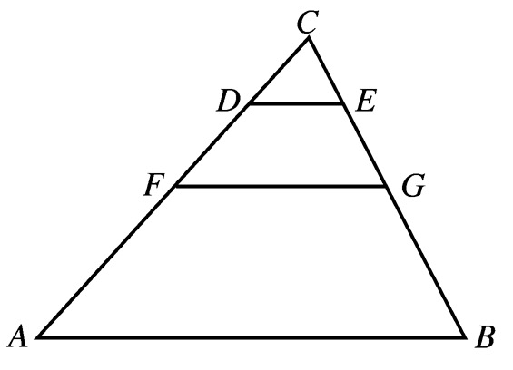
（A）6 （B）8
（C）10 （D）12
答：选（B）
（第4题图）
由DE∥AB∥FG知，△CDE∽△CAB，△CDE∽△CFG，所以
$\frac{\text{CD}}{\text{CA}}=\sqrt{\frac{S_{Δ\text{CDE}}}{S_{Δ\text{CAB}}}}=\sqrt{\frac{2}{\text{32}}}=\frac{1}{4}$，
又由题设知$\frac{\text{FD}}{\text{FA}}=\frac{1}{2}$，所以
$\frac{\text{FD}}{\text{AD}}=\frac{1}{3}$，
$\text{FD}=\frac{1}{3}\text{AD}=\frac{1}{3}×\frac{3}{4}\text{AC}=\frac{1}{4}\text{AC}$，
故$\text{FD}=\text{DC}$，于是
$\frac{S_{Δ\text{CDE}}}{S_{Δ\text{CFG}}}={\left(\frac{1}{2}\right)}^{2}=\frac{1}{4}$，$S_{Δ\text{CFG}}=8$.
因此，结论（B）是正确的.
5．如果x和y是非零实数，使得
$\left|x\right|+y=3$和$\left|x\right|y+x^{3}=0$，
那么x+y等于（ ）.
（A）3 （B）$\sqrt{\text{13}}$ （C）$\frac{1−\sqrt{\text{13}}}{2}$ （D）$4−\sqrt{\text{13}}$
答：选（D）
将$y=3−\left|x\right|$代入$\left|x\right|y+x^{3}=0$，得$x^{3}−x^{2}+3\left|x\right|=0$.
（1）当x>0时，$x^{3}−x^{2}+3x=0$，方程$x^{2}−x+3=0$无实根；
（2）当x<0时，$x^{3}−x^{2}−3x=0$，得方程$x^{2}−x−3=0$
解得$x=\frac{1±\sqrt{\text{13}}}{2}$，正根舍去，从而$x=\frac{1−\sqrt{\text{13}}}{2}$.
于是$y=3−\left|x\right|=3+\frac{1−\sqrt{\text{13}}}{2}=\frac{7−\sqrt{\text{13}}}{2}$.
故$x+y=4−\sqrt{\text{13}}$.
因此，结论（D）是在正确的.
二、填空题（共5小题，每小题6分，满分30分）
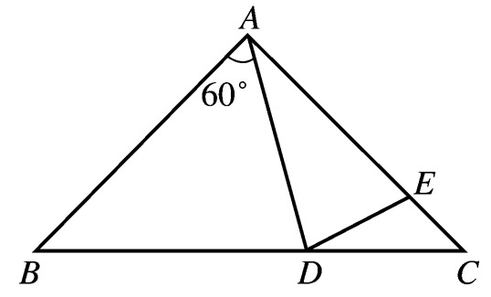
6． 如图所示，在△ABC中，AB=AC，AD=AE，$∠\text{BAD}=\text{60}°$，则$∠\text{EDC}=$ （度）.
答：$\text{30}$°
解：设$∠\text{CAD}=2α$，由AB=AC知
$∠B=\frac{1}{2}(\text{180}°−\text{60}°−2α)=\text{60}°−α$，
$∠\text{ADB}=\text{180}°−∠B−\text{60}\text{°=}\text{60}\text{°+}α$，
（第6题图）
由AD=AE知，$∠\text{ADE}=\text{90}°−α$，
所以$∠\text{EDC}=\text{180}°−∠\text{ADE}−∠\text{ADB}=\text{30}°$.
7．据有关资料统计，两个城市之间每天的电话通话次数T与这两个城市的人口数m、n（单位：万人）以及两城市间的距离d（单位：km）有$T=\frac{\text{kmn}}{d^{2}}$的关系(k为常数) . 现测得A、B、C三个城市的人口及它们之间的距离如图所示，且已知A、B两个城市间每天的电话通话次数为t，那么B、C两个城市间每天的电话通话次数为 次（用t表示）.
答：$\frac{t}{2}$
解：据题意，有$t=\frac{\text{50}×\text{80}}{{\text{160}}^{2}}k$，
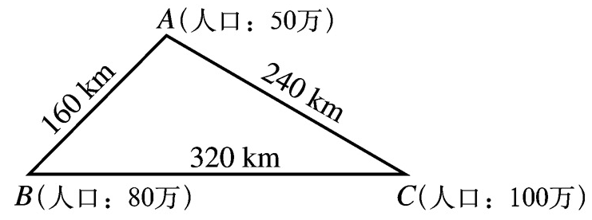
∴$k=\frac{\text{32}}{5}t$.
因此，B、C两个城市间每天的电话通话次数为
（第7题图）
$T_{\text{BC}}=k×\frac{\text{80}×\text{100}}{{\text{320}}^{2}}=\frac{\text{32}t}{5}×\frac{5}{\text{64}}=\frac{t}{2}$.
8．已知实数a、b、x、y满足$a+b=x+y=2$，$\text{ax}+\text{by}=5$，则$(a^{2}+b^{2})\text{xy}+\text{ab}(x^{2}+y^{2})=$ .
答：$−5$
解：由$a+b=x+y=2$，得$(a+b)(x+y)=\text{ax}+\text{by}+\text{ay}+\text{bx}=4$，
∵ $\text{ax}+\text{by}=5$，
∴ $\text{ay}+\text{bx}=−1$.
因而，$(a^{2}+b^{2})\text{xy}+\text{ab}(x^{2}+y^{2})=(\text{ay}+\text{bx})(\text{ax}+\text{by})=−5$.
9． 如图所示，在梯形ABCD中，AD∥BC (BC>AD)，$∠D=\text{90}°$，BC=CD=12, $∠\text{ABE}=\text{45}°$，若AE=10，则CE的长为 .
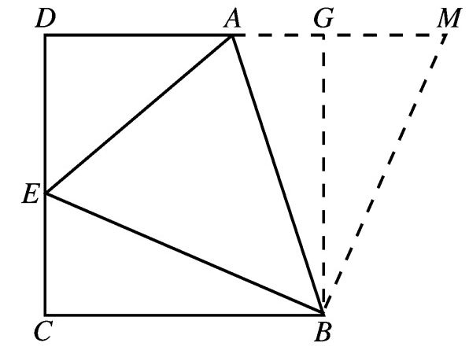
答：4或6
解：延长DA至M，使BM⊥BE. 过B作BG⊥AM，G为垂足.易知四边形BCDG为正方形， 所以BC=BG. 又$∠\text{CBE}\text{=∠}\text{GBM}$，
（第9题图）
∴ Rt△BEC≌Rt△BMG.
∴ BM=BE，$∠\text{ABE}\text{=∠}\text{ABM}=\text{45}°$，
∴△ABE≌△ABM，AM=AE=10.
设CE=x，则AG=$\text{10}−x$，AD=$\text{12}−(\text{10}−x)=2−x$，DE=$\text{12}−x$.
在Rt△ADE中，${\text{AE}}^{2}={\text{AD}}^{2}+{\text{DE}}^{2}$，
∴ $\text{100}=(x+2)^{2}+(\text{12}−x)^{2}$，
即$x^{2}−\text{10}x+\text{24}=0$，
解之，得$x_{1}=4$，$x_{2}=6$.
故CE的长为4或6.
10．实数x、y、z满足x+y+z=5，xy+yz+zx=3，则z的最大值是 .
答：$\frac{\text{13}}{3}$
解：∵ $x+y=5−z$，$\text{xy}=3−z(x+y)=3−z(5−z)=z^{2}−5z+3$，
∴ x、y是关于t的一元二次方程
$$t^{2}−(5−z)t+z^{2}−5z+3=0$$
的两实根.
∵ $Δ=(5−z)^{2}−4(z^{2}−5z+3)≥0$，即
$3z^{2}−\text{10}z−\text{13}≤0$，$(3z−\text{13})(z+1)≤0$.
∴ $z≤\frac{\text{13}}{3}$，当$x=y=\frac{1}{3}$时，$z=\frac{\text{13}}{3}$.
故z的最大值为$\frac{\text{13}}{3}$.
三、解答题（共4题，每小题15分，满分60分）
11．通过实验研究，专家们发现：初中学生听课的注意力指标数是随着老师讲课时间的变化而变化的，讲课开始时，学生的兴趣激增，中间有一段时间，学生的兴趣保持平稳的状态，随后开始分散. 学生注意力指标数y随时间x（分钟）变化的函数图象如图所示（y越大表示学生注意力越集中）. 当$0≤x≤\text{10}$时，图象是抛物线的一部分，当$\text{10}≤x≤\text{20}$和$\text{20}≤x≤\text{40}$时，图象是线段.
（1）当$0≤x≤\text{10}$时，求注意力指标数y与时间x的函数关系式；
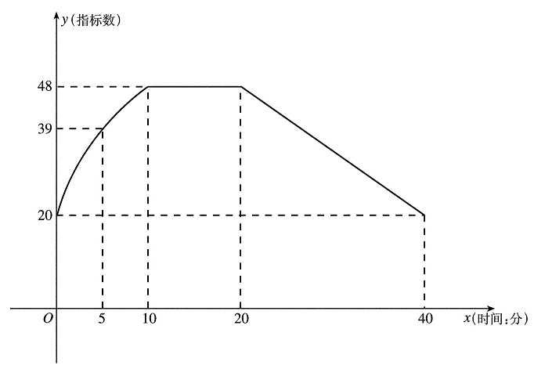
（2）一道数学竞赛题需要讲解24分钟. 问老师能否经过适当安排，使学生在听这道题时，注意力的指标数都不低于36.
解：（1）当$0≤x≤\text{10}$时，设抛物线的函数关系式为$y={\text{ax}}^{2}+\text{bx}+c$，由于它的图象经过点（0，20），（5，39），（10，48），所以

$$\begin{aligned}\left\{c=\text{20}, | \right.\left\{\text{25}a+5b+c=\text{39}, | \right.\end{aligned}$$
解得，$a=−\frac{1}{5}$，$b=\frac{\text{24}}{5}$，$c=\text{20}$.
（第11（A）题图）
所以
$y=−\frac{1}{5}x^{2}+\frac{\text{24}}{5}x+\text{20}$，$0≤x≤\text{10}$. …………………（5分）
（2）当$\text{20}≤x≤\text{40}$时，$y=−\frac{7}{5}x+\text{76}$.
所以，当$0≤x≤\text{10}$时，令y=36，得$\text{36}=−\frac{1}{5}x^{2}+\frac{\text{24}}{5}x+\text{20}$，
解得x=4，$x=\text{20}$（舍去）；
当$\text{20}≤x≤\text{40}$时，令 y=36，得$\text{36}=−\frac{7}{5}x+\text{76}$，解得
$x=\frac{\text{200}}{7}=\text{28}\frac{4}{7}$. ……………………（10分）
因为$\text{28}\frac{4}{7}−4=\text{24}\frac{4}{7}>\text{24}$，所以，老师可以经过适当的安排，在学生注意力指标数不低于36时，讲授完这道竞赛题. ……………………（15分）
12．已知a，b是实数，关于x，y的方程组
$$\begin{aligned}\left\{y=x^{3}−{\text{ax}}^{2}−\text{bx}, | \right.\end{aligned}$$
有整数解$(x,y)$，求a，b满足的关系式.
解：将$y=\text{ax}+b$代入$y=x^{3}−{\text{ax}}^{2}−\text{bx}$，消去a、b，得
$y=x^{3}−\text{xy}$， ………………………（5分）
$(x+1)y=x^{3}$.
若x+1=0，即$x=−1$，则上式左边为0，右边为$−1$不可能. 所以x+1≠0，于是
$y=\frac{x^{3}}{x+1}=x^{2}−x+1−\frac{1}{x+1}$.
因为x、y都是整数，所以$x+1=±1$，即$x=−2$或$x=$0，进而y=8或$y=$0. 故
$\begin{aligned}\left\{x=−2 | \right.\end{aligned}$ 或 $\begin{aligned}\left\{x=0 | \right.\end{aligned}$ ………………………（10分）
当$\begin{aligned}\left\{x=−2 | \right.\end{aligned}$时，代入$y=\text{ax}+b$得，$2a−b+8=0$；
当$\begin{aligned}\left\{x=0 | \right.\end{aligned}$时，代入$y=\text{ax}+b$得，$b=0$.
综上所述，a、b满足关系式是$2a−b+8=0$，或者$b=0$，a是任意实数.
………………………（15分）
13．D是△ABC的边AB上的一点，使得AB=3AD，P是△ABC外接圆上一点，使得$∠\text{ADP}\text{=∠}\text{ACB}$，求$\frac{\text{PB}}{\text{PD}}$的值.
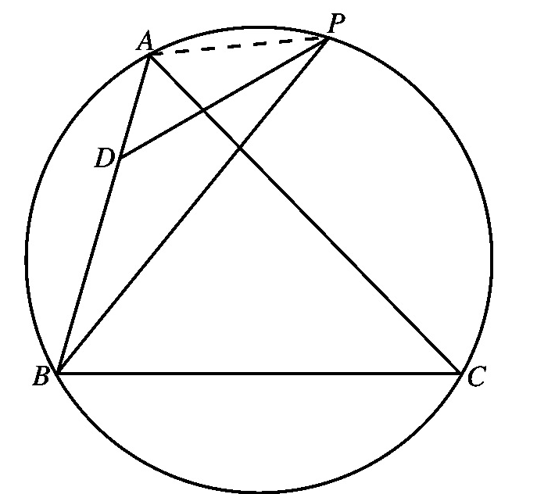
解：连结AP，则$∠\text{APB}\text{=∠}\text{ACB}\text{=∠}\text{ADP}$，
所以，△APB∽△ADP， …………………………（5分）
∴$\frac{\text{AB}}{\text{AP}}=\frac{\text{AP}}{\text{AD}}$，
所以${\text{AP}}^{2}=\text{AB}⋅\text{AD}=3{\text{AD}}^{2}$，
∴$\text{AP}=\sqrt{3}\text{AD}$， …………………………（10分）
所以$\frac{\text{PB}}{\text{PD}}=\frac{\text{AP}}{\text{AD}}=\sqrt{3}$. …………………………（15分）
（第13（A）题图）
14．已知$a<0$，$b≤0$，$c>0$，且$\sqrt{b^{2}−4\text{ac}}=b−2\text{ac}$，求$b^{2}−4\text{ac}$的最小值.
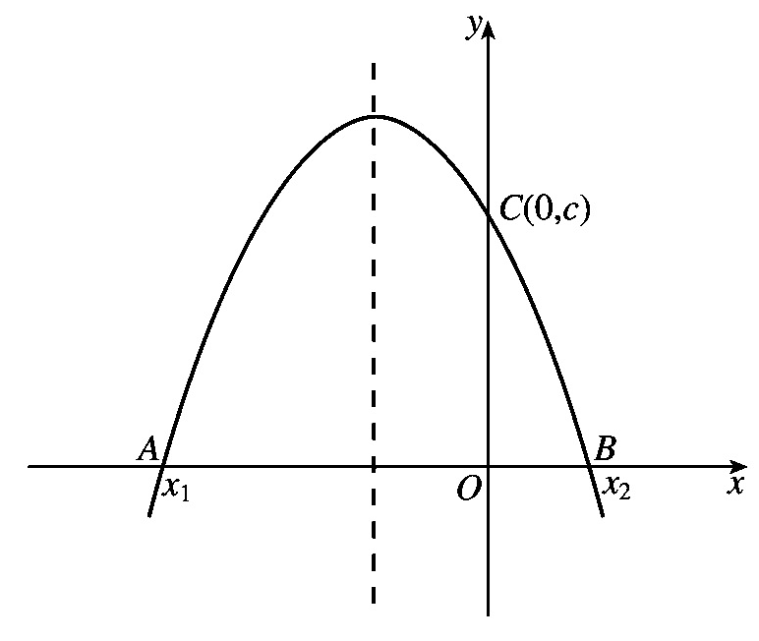
解：令$y={\text{ax}}^{2}+\text{bx}+c$，由$a<0$，$b≤0$，$c>0$，判别式$Δ=b^{2}−4\text{ac}>0$，所以这个二次函数的图象是一条开口向下的抛物线，且与x轴有两个不同的交点$A(x_{1},0)$，$B(x_{2},0)$，因为$x_{1}x_{2}=\frac{c}{a}<0$，不妨设$x_{1}<x_{2}$，则$x_{1}<0<x_{2}$，对称轴$x=−\frac{b}{2a}≤0$，于是
（第14（A）题图）
$\left|x_{1}\right|=\left|\frac{−b+\sqrt{b^{2}−4\text{ac}}}{2a}\right|=\frac{b−\sqrt{b^{2}−4\text{ac}}}{2a}=c$， ………………（5分）
所以$\frac{4\text{ac}−b^{2}}{4a}≥c=\frac{b−\sqrt{b^{2}−4\text{ac}}}{2a}≥−\frac{\sqrt{b^{2}−4\text{ac}}}{2a}$， …………………（10分）
故$b^{2}−4\text{ac}≥4$，
当$a=−1$，b=0，c=1时，等号成立.
所以，$b^{2}−4\text{ac}$的最小值为4. ………………………（15分）

2005年全国初中数学竞赛试卷
题号 | 一 | 二 | 三 |  |  |  | 总分
题号 | 1~5 | 6~10 | 11 | 12 | 13 | 14 | 总分
得分
一、选择题(满分30分)
1.如图a，ABCD是一矩形纸片，AB=6cm，AD=8cm,E是AD上一点，且AE=6cm，操作：⑴将AB向AE折过去，使AB与AE重合，得折痕AF，如图b；⑵将△AFB以BF为折痕向右折过去，得图c，则△GFC的面积为( )

A.2 B.3 C.4 D.5

2.若M=3x²－8xy＋9y²－4x＋6y＋13(x，y是实数)，则M的值一定是( )
A.正数 B.负数 C.零 D.整数

3.已知点I是锐角△ABC的内心，A₁，B₁，C₁分别是点I关于边BC，CA，AB的对称点。若点B在△A₁B₁C₁的外接圆上，则∠ABC等于( )
A.30° B.45° C.60° D.90°

4.设，则与A最接近的正整数是( )
A.18 B.20 C.24 D.25

5.在自变量x的取值范围59≤x≤60内，二次函数的函数值中整数的个数是( )
A.59 B.120 C.118 D.60

二、填空题(满分30分)
6.在一个圆形的时钟的表面，OA表示秒针，OB表示分针(O为两针的旋转中心)。若现在时间恰好是12点整，则经过_____秒后，△OAB的面积第一次达到最大。

7.在直角坐标系中，抛物线与x轴交于A，B的两点。若A，B两点到原点的距离分别为OA，OB，且满足，则m=_____.

8.有两幅扑克牌，每幅的排列顺序是：第一张是大王，第二张是小王，然后是黑桃、红桃、方块、梅花四种花色排列，每种花色的牌又按A，2，3，…，J，Q，K的顺序排列。某人把按上述排列的两幅扑克牌上下叠放在一起，然后从一到下把第一张丢去，把第二张放在最底层，再把第三张丢去，把第四张放在底层，……如此下去，直至最后只剩下一张牌，则所剩的这张牌是_________

9.已知D，E分别是△ABC的边BC，CA上的点，且BD=4，DC=1，AE=5，EC=2。连结AD和BE，它们交于点P。过P分别作PQ∥CA，PR∥CB，它们分别与边AB交于点Q，R，则△PQR的面积与△ABC的面积的比是________

10.已知x₁,x₂,x₃,…x₁₉都是正整数，且x₁+x₂+x₃+…+x₁₉=59，x₁²+x₂²+x₃²+…+x₁₉²的最大值为A，最小值为B，则A+B的值等于_________。

三、解答题、(满分60分)
11.8 人乘速度相同的两辆小汽车同时赶往火车站，每辆车乘4人(不包括司机)。其中一辆小汽车在距离火车站15km地方出现故障，此时距停止检票的时间还有42分钟。这时惟一可用的交通工具是另一辆小汽车，已知包括司机在内这辆车限乘5人，且这辆车的平均速度是60km/h，人步行的平均速度是5km/h。试设计两种方案，通过计算说明这8个人能够在停止检票前赶到火车站。

12.如图，半径不等的两圆相交于A、B两点，线段CD经过点A，且分别交两圆于C、D两点。连结BC、BD，设P，Q，K分别是BC，BD，CD的中点。M，N分别是弧BC和弧BD的中点。求证：(1)$\frac{\text{BP}}{\text{MP}}=\frac{\text{NQ}}{\text{BQ}}$ (2) ①△KPM∽△NQK

13. .已知p，q都是质数，且使得关于x的二次方程x²－(8p－10q)x＋5pq=0
至少有一个正整数根，求所有的质数对(p，q).

14.从1，2….，205个共205 个正整数中，最多能取出多少个数。使得对于取出来的数中的任意三个数a,b,c (a,<b<c),都有ab≠c.

2006年全国初中数学竞赛试题
考试时间 2006年4月2日上午 9∶30－11∶30 满分120分
一、选择题（共5小题，每小题6分，满分30分。以下每道小题均给出了代号为A，B，C，D的四个选项，其中有且只有一个选项是正确的。请将正确选项的代号填入题后的括号里。不填、多填或错填均得0分）
1．在高速公路上，从3千米处开始，每隔4千米经过一个限速标志牌；并且从10千米处开始，每隔9千米经过一个速度监控仪．刚好在19千米处第一次同时经过这两种设施，那么第二次同时经过这两种设施的千米数是（ ）
（A）36 （B）37 （C）55 （D）90
2．已知$m=1+\sqrt{2}$，$n=1−\sqrt{2}$，且$(7m^{2}−\text{14}m+a)(3n^{2}−6n−7)$=8，则a的值等于（ ）
（A）－5 （B）5 （C）－9 （D）9
3．Rt△ABC的三个顶点A，B，C均在抛物线$y=x^{2}$上，并且斜边AB平行于x轴．若斜边上的高为h，则（ ）
（A）h<1 （B）h=1 （C）1<h<2 （D）h>2
4．一个正方形纸片，用剪刀沿一条不过任何顶点的直线将其剪成两部分；拿出其中一部分，再沿一条不过任何顶点的直线将其剪成两部分；又从得到的三部分中拿出其中之一，还是沿一条不过任何顶点的直线将其剪成两部分……如此下去，最后得到了34个六十二边形和一些多边形纸片，则至少要剪的刀数是（ ）
（A）2004 （B）2005 （C）2006 （D）2007
5．如图，正方形ABCD内接于⊙O，点P在劣弧AB上，连结DP，交AC于点Q．若QP=QO，则$\frac{\text{QC}}{\text{QA}}$的值为（ ）
（第5题图）
A
B
C
D
O
Q
P
（A）$2\sqrt{3}−1$
（B）$2\sqrt{3}$
（C）$\sqrt{3}+\sqrt{2}$
（D）$\sqrt{3}+2$
二、填空题 （共5小题，每小题6分，满分30分）
6．已知a，b，c为整数，且a＋b=2006，c－a=2005．若a<b，则a＋b＋c的最大值为 ．
（第7题图）
A
B
C
D
G
F
E
7．如图，面积为$a\sqrt{b}−c$的正方形DEFG内接于
面积为1的正三角形ABC，其中a，b，c为整数，
且b不能被任何质数的平方整除，则$\frac{a−c}{b}$的值
等于 ．
8．正五边形广场ABCDE的周长为2000米．甲、乙两人分别从A、C两点同时出发，沿A→B→C→D→E→A→…方向绕广场行走，甲的速度为50米/分，乙的速度为46米/分．那么出发后经过 分钟，甲、乙两人第一次行走在同一条边上．
9．已知0<a<1，且满足$\left[a+\frac{1}{\text{30}}\right]+\left[a+\frac{2}{\text{30}}\right]+⋯+\left[a+\frac{\text{29}}{\text{30}}\right]=\text{18}$，则$\left[\text{10}a\right]$的值等于
．($\left[x\right]$表示不超过x的最大整数)
10．小明家电话号码原为六位数，第一次升位是在首位号码和第二位号码之间加上数字8，成为一个七位数的电话号码；第二次升位是在首位号码前加上数字2，成为一个八位数的电话号码．小明发现，他家两次升位后的电话号码的八位数，恰是原来电话号码的六位数的81倍，则小明家原来的电话号码是 ．
三、解答题（共4题，每小题15分，满分60分）
11．已知$x=\frac{b}{a}$，$a$，$b$为互质的正整数（即$a$，$b$是正整数，且它们的最大公约数为1），且$a$≤8，$\sqrt{2}−1<x<\sqrt{3}−1$．
- 试写出一个满足条件的x；
- 求所有满足条件的x．

12．设$a$，$b$，$c$为互不相等的实数，且满足关系式
$b^{2}+c^{2}=2a^{2}+\text{16}a+\text{14}$ ①
$\text{bc}=a^{2}−4a−5$ ②
求a的取值范围．

13．如图，点P为⊙O外一点，过点P作⊙O的两条切线，切点分别为A，B．过点A作PB的平行线，交⊙O于点C．连结PC，交⊙O于点E；连结AE，并延长AE交PB于点K．求证：PE·AC=CE·KB．
（第13题）
A
B
C
O
P
E
K

14．10个学生参加n个课外小组，每一个小组至多5个人，每两个学生至少参加某一个小组，任意两个课外小组，至少可以找到两个学生，他们都不在这两个课外小组中．求n的最小值．

2006年全国初中数学竞赛试题参考答案
一、选择题（共5小题，每小题6分，满分30分。以下每道小题均给出了代号为A，B，C，D的四个选项，其中有且只有一个选项是正确的。请将正确选项的代号填入题后的括号里。不填、多填或错填均得0分）
1．在高速公路上，从3千米处开始，每隔4千米经过一个限速标志牌；并且从10千米处开始，每隔9千米经过一个速度监控仪．刚好在19千米处第一次同时经过这两种设施，那么第二次同时经过这两种设施的千米数是（ ）
（A）36 （B）37 （C）55 （D）90
答：C．
解：因为4和9的最小公倍数为36，19＋36=55，所以第二次同时经过这两种设施的千米数是在55千米处．
故选C．
2．已知$m=1+\sqrt{2}$，$n=1−\sqrt{2}$，且$(7m^{2}−\text{14}m+a)(3n^{2}−6n−7)$=8，则a的值等于（ ）
（A）－5 （B）5 （C）－9 （D）9
答：C．
解：由已知可得$m^{2}−2m=1$，$n^{2}−2n=1$．又
$(7m^{2}−\text{14}m+a)(3n^{2}−6n−7)$=8，所以 $(7+a)(3−7)=8$ 解得a=－9
故选C．
3．Rt△ABC的三个顶点A，B，C均在抛物线$y=x^{2}$上，并且斜边AB平行于x轴．若斜边上的高为h，则（ ）
（A）h<1 （B）h=1 （C）1<h<2 （D）h>2
答：B．
解：设点A的坐标为（a，a²），点C的坐标为（c，c²）（|c|<|a|），则点B的坐标为
（－a，a²），由勾股定理，得${\text{AC}}^{2}=(c−a)^{2}+(c^{2}−a^{2})^{2}$，
${\text{BC}}^{2}=(c+a)^{2}+(c^{2}−a^{2})^{2}$， ${\text{AC}}^{2}+{\text{BC}}^{2}={\text{AB}}^{2}$
所以 $(a^{2}−c^{2})^{2}=a^{2}−c^{2}$．
由于$a^{2}>c^{2}$，所以a²－c²=1，故斜边AB上高h= a²－c²=1
故选B．
4．一个正方形纸片，用剪刀沿一条不过任何顶点的直线将其剪成两部分；拿出其中一部分，再沿一条不过任何顶点的直线将其剪成两部分；又从得到的三部分中拿出其中之一，还是沿一条不过任何顶点的直线将其剪成两部分……如此下去，最后得到了34个六十二边形和一些多边形纸片，则至少要剪的刀数是（ ）
（A）2004 （B）2005 （C）2006 （D）2007
答：B．
解：根据题意，用剪刀沿不过顶点的直线剪成两部分时，每剪开一次，使得各部分的内角和增加360°．于是，剪过k次后，可得(k＋1)个多边形，这些多边形的内角和为(k＋1)×360°．
因为这(k＋1)个多边形中有34个六十二边形，它们的内角和为34×(62－2)×180°=34×60×180°，其余多边形有(k＋1)－34= k－33(个)，而这些多边形的内角和不少于(k－33) ×180°．所以(k＋1)×360°≥34×60×180°＋(k－33)×180°，解得k≥2005．
当我们按如下方式剪2005刀时，可以得到符合条件的结论．先从正方形上剪下1个三角形，得到1个三角形和1个五边形；再在五边形上剪下1个三角形，得到2个三角形和1个六边形……如此下去，剪了58刀后，得到58个三角形和1个六十二边形．再取33个三角形，在每个三角形上剪一刀，又可得到33个三角形和33个四边形，对这33个四边形，按上述正方形的剪法，再各剪58刀，便34个六十二边形和33×58个三角形．于是共剪了
58＋33＋33×58=2005（刀）．
故选B．
5．如图，正方形ABCD内接于⊙O，点P在劣弧AB上，连结DP，交AC于点Q．若QP=QO，则$\frac{\text{QC}}{\text{QA}}$的值为（ ）
（第5题图）
A
B
C
D
O
Q
P
（A）$2\sqrt{3}−1$
（B）$2\sqrt{3}$
（C）$\sqrt{3}+\sqrt{2}$
（D）$\sqrt{3}+2$
答：D．
解：如图，设⊙O的半径为r，QO=m，则QP=m，QC=r＋m，
（第5题图）
A
B
C
D
O
Q
P
QA=r－m．
在⊙O中，根据相交弦定理，得QA·QC=QP·QD．
即 (r－m)(r＋m)=m·QD ，所以 QD=$\frac{r^{2}−m^{2}}{m}$．
连结DO，由勾股定理，得QD²=DO²＋QO²，
即 ${\left(\frac{r^{2}−m^{2}}{m}\right)}^{2}=r^{2}+m^{2}$， 解得$m=\frac{\sqrt{3}}{3}r$
所以， $\frac{\text{QC}}{\text{QA}}=\frac{r+m}{r−m}=\frac{\sqrt{3}+1}{\sqrt{3}−1}=\sqrt{3}+2$
故选D．
二、填空题 （共5小题，每小题6分，满分30分）
6．已知a，b，c为整数，且a＋b=2006，c－a=2005．若a<b，则a＋b＋c的最大值为 ．
答：5013．
解：由$a+b=\text{2006}$，$c−a=\text{2005}$，得 $a+b+c=a+\text{4011}$．
因为$a+b=\text{2006}$，a<b，a为整数，所以，a的最大值为1002．
于是，a＋b＋c的最大值为5013．
（第7题图）
A
B
C
D
G
F
E
7．如图，面积为$a\sqrt{b}−c$的正方形DEFG内接于
面积为1的正三角形ABC，其中a，b，c为整数，
且b不能被任何质数的平方整除，则$\frac{a−c}{b}$的值
等于 ．
答：$−\frac{\text{20}}{3}$．
解：设正方形DEFG的边长为x，正三角形ABC的边长为m，则$m^{2}=\frac{4}{\sqrt{3}}$，
由△ADG∽△ABC，可得$\frac{x}{m}=\frac{\frac{\sqrt{3}}{2}m−x}{\frac{\sqrt{3}}{2}m}$， 解得$x=(2\sqrt{3}−3)m$
于是 $x^{2}=(2\sqrt{3}−3)^{2}m^{2}=\text{28}\sqrt{3}−\text{48}$，
由题意，$a=\text{28}$，$b=3$，$c=\text{48}$，所以$\frac{a−c}{b}=−\frac{\text{20}}{3}$．
8．正五边形广场ABCDE的周长为2000米．甲、乙两人分别从A、C两点同时出发，沿A→B→C→D→E→A→…方向绕广场行走，甲的速度为50米/分，乙的速度为46米/分．那么出发后经过 分钟，甲、乙两人第一次行走在同一条边上．
答：104．
解：设甲走完x条边时，甲、乙两人第一次开始行走在同一条边上，此时甲走了400x米，乙走了46×$\frac{\text{400}x}{\text{50}}$=368x米．于是368(x－1)＋800－400(x－1)>400，
所以，12.5≤x<13.5． 故x=13，此时$t=\frac{\text{400}×\text{13}}{\text{50}}=\text{104}$．
9．已知0<a<1，且满足$\left[a+\frac{1}{\text{30}}\right]+\left[a+\frac{2}{\text{30}}\right]+⋯+\left[a+\frac{\text{29}}{\text{30}}\right]=\text{18}$，则$\left[\text{10}a\right]$的值等于 ．($\left[x\right]$表示不超过x的最大整数)
答：6．
解：因为0<$a+\frac{1}{\text{30}}<a+\frac{2}{\text{30}}<⋯<a+\frac{\text{29}}{\text{30}}<2$，所以$\left[a+\frac{1}{\text{30}}\right]$，$\left[a+\frac{2}{\text{30}}\right]$，…，$\left[a+\frac{\text{29}}{\text{30}}\right]$等于0或1．由题设知，其中有18个等于1，所以
$\left[a+\frac{1}{\text{30}}\right]=\left[a+\frac{2}{\text{30}}\right]=⋯=\left[a+\frac{\text{11}}{\text{30}}\right]$=0，$\left[a+\frac{\text{12}}{\text{30}}\right]=\left[a+\frac{\text{13}}{\text{30}}\right]=⋯=\left[a+\frac{\text{29}}{\text{30}}\right]$=1，
所以 $0<a+\frac{\text{11}}{\text{30}}<1$，1≤$a+\frac{\text{12}}{\text{30}}$＜2．
故18≤30a＜19，于是6≤10 a＜$\frac{\text{19}}{3}$，所以$\left[\text{10}a\right]$=6．
10．小明家电话号码原为六位数，第一次升位是在首位号码和第二位号码之间加上数字8，成为一个七位数的电话号码；第二次升位是在首位号码前加上数字2，成为一个八位数的电话号码．小明发现，他家两次升位后的电话号码的八位数，恰是原来电话号码的六位数的81倍，则小明家原来的电话号码是 ．
答：282500．
解：设原来电话号码的六位数为$\overline{\text{abcdef}}$，则经过两次升位后电话号码的八位数为
$\overline{2a8\text{bcdef}}$．根据题意，有81×$\overline{\text{abcdef}}$=$\overline{2a8\text{bcdef}}$．
记$x=b×{\text{10}}^{4}+c×{\text{10}}^{3}+d×{\text{10}}^{2}+e×\text{10}+f$，于是
$\text{81}×a×{\text{10}}^{5}+\text{81}x=\text{208}×{\text{10}}^{5}+a×{\text{10}}^{6}+x$，
解得x=1250×(208－71a) ．
因为0≤x＜${\text{10}}^{5}$，所以0≤1250×(208－71a)＜${\text{10}}^{5}$，故$\frac{\text{128}}{\text{71}}<a$≤$\frac{\text{208}}{\text{71}}$．
因为a为整数，所以a=2．于是x=1250×(208－71×2)=82500．
所以，小明家原来的电话号码为282500．
三、解答题（共4题，每小题15分，满分60分）
11．已知$x=\frac{b}{a}$，$a$，$b$为互质的正整数（即$a$，$b$是正整数，且它们的最大公约数为1），且$a$≤8，$\sqrt{2}−1<x<\sqrt{3}−1$．
（1）试写出一个满足条件的x；
（2）求所有满足条件的x．
解：（1）$x=\frac{1}{2}$满足条件． ……………5分
（2）因为$x=\frac{b}{a}$，$a$，为互质的正整数，且$a$≤8，所以
$\sqrt{2}−1<\frac{b}{a}<\sqrt{3}−1$， 即 $(\sqrt{2}−1)a<b<(\sqrt{3}−1)a$．
当a=1时，$(\sqrt{2}−1)×1<b<(\sqrt{3}−1)×1$，这样的正整数$b$不存在．
当a=2时，$(\sqrt{2}−1)×2<b<(\sqrt{3}−1)×2$，故$b$=1，此时$x=\frac{1}{2}$．
当a=3时，$(\sqrt{2}−1)×3<b<(\sqrt{3}−1)×3$，故$b$=2，此时$x=\frac{2}{3}$．
当a=4时，$(\sqrt{2}−1)×4<b<(\sqrt{3}−1)×4$，与$a$互质的正整数$b$不存在．
当a=5时，$(\sqrt{2}−1)×5<b<(\sqrt{3}−1)×5$，故$b$=3，此时$x=\frac{3}{5}$．
当a=6时，$(\sqrt{2}−1)×6<b<(\sqrt{3}−1)×6$，与$a$互质的正整数$b$不存在．
当a=7时，$(\sqrt{2}−1)×7<b<(\sqrt{3}−1)×7$，故$b$=3，4，5此时$x=\frac{3}{7}$，$\frac{4}{7}$，$\frac{5}{7}$．
当a=8时，$(\sqrt{2}−1)×8<b<(\sqrt{3}−1)×8$，故$b$=5，此时$x=\frac{5}{8}$
所以，满足条件的所有分数为$\frac{1}{2}$，$\frac{2}{3}$，$\frac{3}{5}$，$\frac{3}{7}$，$\frac{4}{7}$，$\frac{5}{7}$，$\frac{5}{8}$．………………15分
12．设$a$，$b$，$c$为互不相等的实数，且满足关系式
$b^{2}+c^{2}=2a^{2}+\text{16}a+\text{14}$ ①
$\text{bc}=a^{2}−4a−5$ ②
求a的取值范围．
解法一：由①－2×②得$(b−c)^{2}=\text{24}(a+1)>0$，所以a>－1．
当a>－1时， $b^{2}+c^{2}=2a^{2}+\text{16}a+\text{14}$=$2(a+1)(a+7)>0$．………………10分
又当$a=b$时，由①，②得 $c^{2}=a^{2}+\text{16}a+\text{14}$， ③
$\text{ac}=a^{2}−4a−5$ ④
将④两边平方，结合③得$a^{2}(a^{2}+\text{16}a+\text{14})=(a^{2}−4a−5)^{2}$
化简得 $\text{24}a^{3}+8a^{2}−\text{40}a−\text{25}=0$， 故 $(6a+5)(4a^{2}−2a−5)=0$，
解得$a=−\frac{5}{6}$，或$a=\frac{1±\sqrt{\text{21}}}{4}$．
所以，a的取值范围为a>－1且$a≠−\frac{5}{6}$，$a≠\frac{1±\sqrt{\text{21}}}{4}$．………………………15分
解法二：因为$b^{2}+c^{2}=2a^{2}+\text{16}a+\text{14}$，$\text{bc}=a^{2}−4a−5$，所以
$(b+c)^{2}=2a^{2}+\text{16}a+\text{14}+2(a^{2}−4a−5)=4a^{2}+8a+4=4(a+1)^{2}$，
所以 $b+c=±2(a+1)$． 又$\text{bc}=a^{2}−4a−5$，所以$b$，$c$为一元二次方程
$x^{2}±2(a+1)x+a^{2}−4a−5=0$ ⑤
的两个不相等实数根，故$Δ=4(a+1)^{2}−4(a^{2}−4a−5)>0$，所以a>－1．
当a>－1时， $b^{2}+c^{2}=2a^{2}+\text{16}a+\text{14}$=$2(a+1)(a+7)>0$．………………10分
另外，当$a=b$时，由⑤式有 $a^{2}±2(a+1)a+a^{2}−4a−5=0$，
即 $4a^{2}−2a−5=0$ 或 $−6a−5=0$，解得，$a=\frac{1±\sqrt{\text{21}}}{4}$或$a=−\frac{5}{6}$．
当$a=c$时，同理可得$a=−\frac{5}{6}$或$a=\frac{1±\sqrt{\text{21}}}{4}$．
所以，a的取值范围为a>－1且$a≠−\frac{5}{6}$，$a≠\frac{1±\sqrt{\text{21}}}{4}$．………………………15分

13．如图，点P为⊙O外一点，过点P作⊙O的两条切线，切点分别为A，B．过点A作PB的平行线，交⊙O于点C．连结PC，交⊙O于点E；连结AE，并延长AE交PB于点K．求证：PE·AC=CE·KB．
（第13题）
A
B
C
O
P
E
K
证明：因为AC∥PB，所以∠KPE=∠ACE．又PA是⊙O的切线，
所以∠KAP=∠ACE，故∠KPE=∠KAP，于是
△KPE∽△KAP，
所以 $\frac{\text{KP}}{\text{KA}}=\frac{\text{KE}}{\text{KP}}$， 即 ${\text{KP}}^{2}=\text{KE}⋅\text{KA}$．
由切割线定理得 ${\text{KB}}^{2}=\text{KE}⋅\text{KA}$
所以 $\text{KP}=\text{KB}$． …………………………10分
因为AC∥PB，△KPE∽△ACE，于是
$\frac{\text{PE}}{\text{CE}}=\frac{\text{KP}}{\text{AC}}$ 故 $\frac{\text{PE}}{\text{CE}}=\frac{\text{KB}}{\text{AC}}$，
即 PE·AC=CE·KB． ………………………………15分
14．10个学生参加n个课外小组，每一个小组至多5个人，每两个学生至少参加某一个小组，任意两个课外小组，至少可以找到两个学生，他们都不在这两个课外小组中．求n的最小值．
解：设10个学生为$S_{1}$，$S_{2}$，…，$S_{\text{10}}$，n个课外小组$G_{1}$，$G_{2}$，…，$G_{n}$．
首先，每个学生至少参加两个课外小组．否则，若有一个学生只参加一个课外小组，设这个学生为$S_{1}$，由于每两个学生至少在某一个小组内出现过，所以其它9个学生都与他在同一组出现，于是这一组就有10个人了，矛盾． ………………………………5分
若有一学生恰好参加两个课外小组，不妨设$S_{1}$恰好参加$G_{1}$，$G_{2}$，由题设，对于这两组，至少有两个学生，他们没有参加这两组，于是他们与$S_{1}$没有同过组，矛盾．
所以，每一个学生至少参加三个课外小组．于是n个课外小组$G_{1}$，$G_{2}$，…，$G_{n}$的人数之和不小于3×10=30．
另一方面，每一课外小组的人数不超过5，所以n个课外小组$G_{1}$，$G_{2}$，…，$G_{n}$的人数不超过5n， 故 5n≥30， 所以n≥6． ……………………………10分
下面构造一个例子说明n=6是可以的．
$G_{1}=\left\{S_{1},S_{2},S_{3},S_{4},\left.S_{5}\right\}\right.$，$G_{2}=\left\{S_{1},S_{2},S_{6},S_{7},\left.S_{8}\right\}\right.$，$G_{3}=\left\{S_{1},S_{3},S_{6},S_{9},\left.S_{\text{10}}\right\}\right.$，
$G_{4}=\left\{S_{2},S_{4},S_{7},S_{9},\left.S_{\text{10}}\right\}\right.$，$G_{5}=\left\{S_{3},S_{5},S_{7},S_{8},\left.S_{9}\right\}\right.$，$G_{6}=\left\{S_{4},S_{5},S_{6},S_{8},\left.S_{\text{10}}\right\}\right.$．
容易验证，这样的6个课外小组满足题设条件．
所以，n的最小值为6． ……………………………15分

中国教育学会中学数学教学专业委员会
“《数学周报》杯”2007年全国初中数学竞赛试题参考答案

一、选择题（共5小题，每小题6分，满分30分. 以下每道小题均给出了代号为A，B，C，D的四个选项，其中有且只有一个选项是正确的. 请将正确选项的代号填入题后的括号里. 不填、多填或错填得零分）
1．方程组的解的个数为（ ）．
（A）1 （B） 2 （C） 3 （D）4
答：（A）．
解：若≥0，则于是，显然不可能．
若，则
于是，解得，进而求得．
所以，原方程组的解为只有1个解．
故选（A）．
2．口袋中有20个球，其中白球9个，红球5个，黑球6个．现从中任取10个球，使得白球不少于2个但不多于8个，红球不少于2个，黑球不多于3个，那么上述取法的种数是（ ）．
（A） 14 （B） 16 （C）18 （D）20
答：（B）．
解：用枚举法：
红球个数 白球个数 黑球个数 种 数
5 2，3，4，5 3，2，1，0 4
4 3，4，5，6 3，2，1，0 4
3 4，5，6，7 3，2，1，0 4
2 5，6，7，8 3，2，1，0 4
所以，共16种．
故选（B）．
3．已知△为锐角三角形，⊙经过点B，C，且与边AB，AC分别相交于点D，E． 若⊙的半径与△的外接圆的半径相等，则⊙一定经过△的（ ）．
（A）内心 （B）外心 （C）重心 （D）垂心
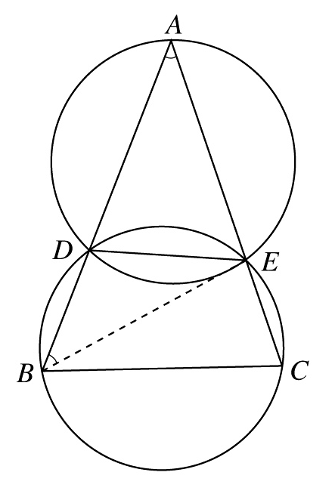答：（B）．
解： 如图，连接BE，因为△为锐角三角形，所以，均为锐角．又因为⊙的半径与△的外接圆的半径相等，且为两圆的公共弦，所以．于是，．
若△的外心为，则，所以，⊙一定过△的外心．
（第3题答案图）
故选（B）．
4．已知三个关于x的一元二次方程
，，
恰有一个公共实数根，则的值为（ ）．
（A） 0 （B）1 （C）2 （D）3
答：（D）．
解：设是它们的一个公共实数根，则
，，．

把上面三个式子相加，并整理得
．
因为，所以．
于是
．
故选（D）．
5．方程的整数解（x，y）的个数是（ ）．
（A）0 （B）1 （C）3 （D）无穷多
答：（A）．
解：原方程可化为
，
因为三个连续整数的乘积是3的倍数，所以上式左边是3的倍数，而右边除以3余2，这是不可能的．所以，原方程无整数解．
故选(A).
二、填空题（共5小题，每小题6分，满分30分）
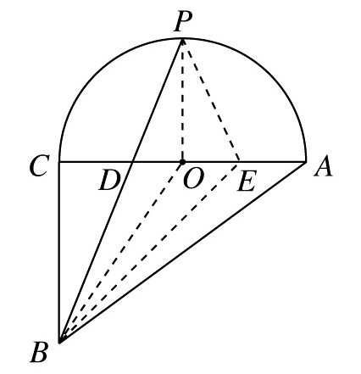6．如图，在直角三角形ABC中，，CA＝4．点P是半圆弧AC的中点，连接BP，线段BP把图形APCB分成两部分，则这两部分面积之差的绝对值是 ．
答：4．
解：如图，设AC与BP相交于点D，点D关于圆心O的对称点记为点E，线段BP把图形APCB分成两部分，这两部分面积之差的绝对值是△BEP的面积，即△BOP面积的两倍．而
．
（第6题答案图）
因此，这两部分面积之差的绝对值是4．
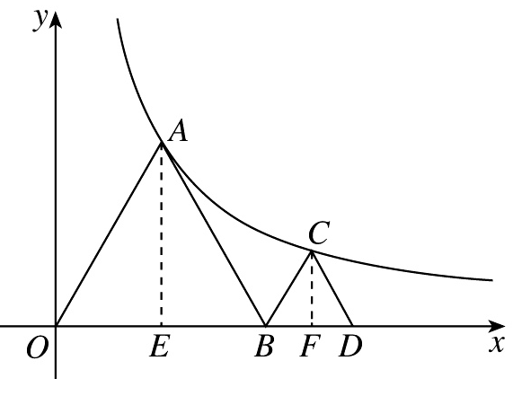7．如图, 点A，C都在函数的图象上，点B，D都在轴上，且使得△OAB，△BCD都是等边三角形，则点D的坐标为 ．
答：（，0）．
解：如图，分别过点A，C作x轴的垂线，垂足分别为E，F．设OE＝a，BF＝b， 则AE＝，CF＝，所以，点A，C的坐标为
（第7题答案图）
（，），（2＋b，），
所以
解得
因此，点D的坐标为（，0）．
8．已知点A，B的坐标分别为（1，0），（2，0）． 若二次函数的图象与线段AB恰有一个交点，则的取值范围是 ．
答：≤，或者．
解：分两种情况：
（Ⅰ）因为二次函数的图象与线段AB只有一个交点，且点A，B的坐标分别为（1，0），（2，0），所以
，
得．
由，得，此时，，符合题意；
由，得，此时，，不符合题意．
（Ⅱ）令，由判别式，得．
当时，，不合题意；当时，，符合题意．
综上所述，的取值范围是≤，或者．
9．如图，，则n＝ ．
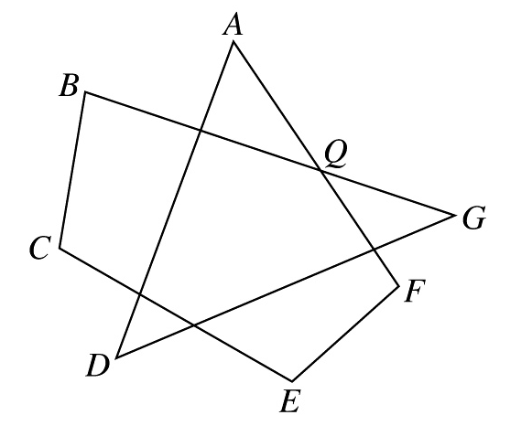 答：6．
解：如图，设AF与BG相交于点Q，则
，
于是
．
（第9题答案图）
所以，n＝6．
10．已知对于任意正整数n，都有
，
则 ．
答：．
解：当≥2时，有
，
，
两式相减，得 ，
所以
因此
．
三、解答题（共4题，每小题15分，满分60分）
11（A）．已知点M，N的坐标分别为（0，1），（0，－1），点P是抛物线上的一个动点．
（1）判断以点P为圆心，PM为半径的圆与直线的位置关系；
（2）设直线PM与抛物线的另一个交点为点Q，连接NP，NQ，求证：．
解：（1）设点P的坐标为，则
PM＝;
又因为点P到直线的距离为，
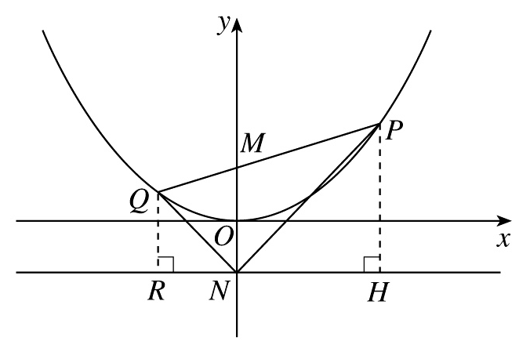所以，以点P为圆心，PM为半径的圆与直线相切．
…………5分
（2）如图，分别过点P，Q作直线的垂线，垂足分别为H，R．由（1）知，PH＝PM，同理可得，QM＝QR．
（第11A题答案图）
因为PH，MN，QR都垂直于直线，所以，PH∥MN∥QR，于是
，
所以 ，
因此，Rt△∽Rt△．
于是，从而．
…………15分
12（A）．已知a，b都是正整数，试问关于x的方程是
否有两个整数解？如果有，请把它们求出来；如果没有，请给出证明.
解：不妨设≤b，且方程的两个整数根为(≤)，则有
所以 ，
.
…………5分
因为,b都是正整数，所以x₁，x₂均是正整数，于是，≥0,≥0，≥1,≥1，所以
或
（1）当时，由于a,b都是正整数，且≤b，可得
a＝1，b＝3，
此时，一元二次方程为，它的两个根为，．
（2）当时，可得
a＝1，b＝1，
此时，一元二次方程为，它无整数解.
综上所述，当且仅当a＝1，b＝3时，题设方程有整数解，且它的两个整数解为，． ……………15分
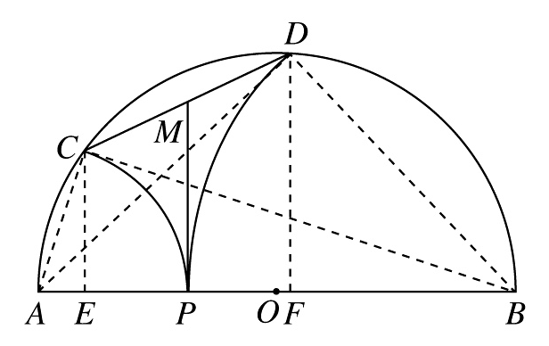13（A）．已知AB为半圆O的直径，点P为直径AB上的任意一点．以点A为圆心，AP为半径作⊙A，⊙A与半圆O相交于点C；以点B为圆心，BP为半径作⊙B，⊙B与半圆O相交于点D，且线段CD的中点为M．求证：MP分别与⊙A和⊙B相切．
证明：如图，连接AC，AD，BC，BD，并且分别过点C，D作AB的垂线，垂足分别为，则CE∥DF．
（第13A题答案图）
因为AB是⊙O的直径，所以
．
在Rt△和Rt△中，由射影定理得
，
．
……………5分
两式相减可得
，
又 ，
于是有 ，
即 ，
所以，也就是说，点P是线段EF的中点．
因此，MP是直角梯形的中位线，于是有，从而可得MP分别与⊙A和⊙B相切．
……………15分
14（A）．（1）是否存在正整数m，n，使得？
（2）设(≥3)是给定的正整数，是否存在正整数m，n，使得
？
解：（1）答案是否定的．若存在正整数m，n，使得，则
，
显然，于是
，
所以，不是平方数，矛盾． ……………5分
（2）当时，若存在正整数m，n，满足，则
，
，
，
，
而，故上式不可能成立．
………………10分
当≥4时，若（t是不小于2的整数）为偶数，取
，
则 ，
，
因此这样的（m，n）满足条件．
若＋1（t是不小于2的整数）为奇数，取
，
则 ，
，
因此这样的（m，n）满足条件．
综上所述，当时，答案是否定的；当≥4时，答案是肯定的．
……………15分
注：当≥4时，构造的例子不是唯一的．

11（B）．已知抛物线：和抛物线：相交
于A，B两点. 点P在抛物线上，且位于点A和点B之间；点Q在抛物线上，也位于点A和点B之间.
（1）求线段AB的长；
（2）当PQ∥y轴时，求PQ长度的最大值．
解：（1）解方程组
得
所以，点A，B的坐标分别是（-2，6），（2，-6）．
于是
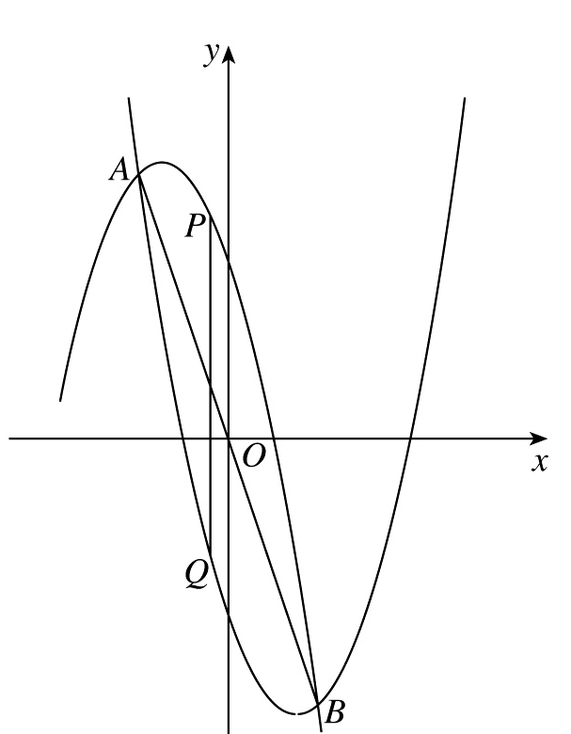．
…………5分
（2）如图，当PQ∥y轴时，设点P，Q的坐标分别为
， ， ，
因此 PQ≤8，
当时等号成立，所以，PQ的长的最大值8．
……………15分
（第11B题答案图）

12（B）．实数a，b，c满足a≤b≤c，且，abc＝1．求最大的实数k，使得不等式
≥
恒成立．
解：当，时，实数a，b，c满足题设条件，此时≤4．
……………5分
下面证明：不等式≥对满足题设条件的实数a，b，c恒成立．
由已知条件知，a，b，c都不等于0，且．因为
，
所以≤．
由一元二次方程根与系数的关系知，a，b是一元二次方程
的两个实数根，于是
≥0，
所以 ≤．
……………10分
因此
≥．
……………15分
13（B）．如图，点E，F分别在四边形ABCD的边AD，BC的延长线上，且满足．若，的延长线相交于点，△的外接圆与△的外接圆的另一个交点为点，连接PA，PB，PC，PD．求证：
（1）；
（2）△∽△．
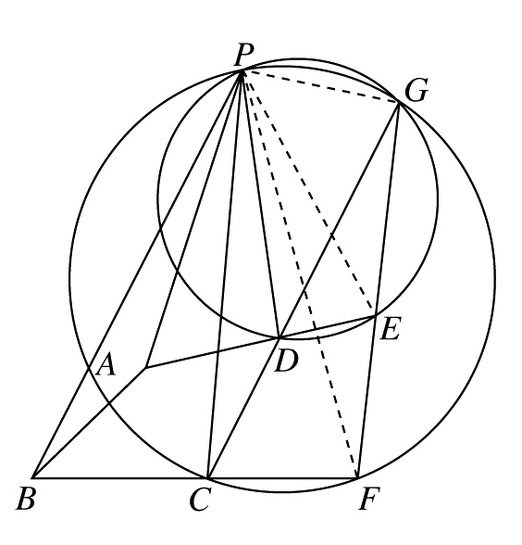证明：（1）连接PE，PF，PG，因为，所以．
又因为，所以
△∽△，
于是有 ，
从而 △∽△，
所以 ．
又已知，所以，．
（第13B题答案图）
………………10分
（2）由于，结合（1）知，△∽△，从而有
，
所以，因此
△∽△． ………………15分

14（B）．证明：对任意三角形，一定存在两条边，它们的长u，v满足
1≤．
证明：设任意△ABC的三边长为a，b，c，不妨设．若结论不成立，则必有
≥，
≥．
………………5分
记，显然，代入得
≥，
≥，
令，则
≥．
由，得，即，于是．
由得
≥，
由，得
≥≥，
此式与矛盾．从而命题得证．
………………15分

中国教育学会中学数学教学专业委员会
“《数学周报》杯”2008年全国初中数学竞赛试题
班级__________学号__________姓名______________得分______________
一、选择题（共5小题，每小题6分，满分30分．以下每道小题均给出了代号为A，B，C，D的四个选项，其中有且只有一个选项是正确的，请将正确选项的代号填入题后的括号里．不填、多填或错填都得0分）
1．已知实数x，y满足：－＝3，y⁴＋y²＝3，则＋y⁴的值为 （ ）
（A）7 （B） （C） （D）5
2．把一枚六个面编号分别为1，2，3，4，5，6的质地均匀的正方体骰子先后投掷2次，若两个正面朝上的编号分别为m，n，则二次函数y＝x²＋mx＋n的图象与x轴有两个不同交点的概率是 （ ）
（A） （B） （C） （D）
3．有两个同心圆，大圆周上有4个不同的点，小圆周上有2个不同的点，则这6个点可确定的不同直线最少有 （ ）
（A）6条 （B）8条 （C）10条 （D）12
4．已知AB是半径为1的圆O的一条弦，且AB＝a＜1．以AB为一边在圆O内作正△ABC，点D为圆O上不同于点A的一点，且DB＝AB＝a，DC的延长线交圆O于点E，则AE的长为 （ ）
（A）a （B）1 （C） （D）a
5．将1，2，3，4，5这五个数字排成一排，最后一个数是奇数，且使得其中任意连续三个数之和都能被这三个数中的第一个数整除，那么满足要求的排法有 （ ）
（A）2种 （B）3种 （C）4种 （D）5种
二、填空题（共5小题，每小题6分，满分30分）
6．对于实数u，v，定义一种运算“*”为：u*v＝uv＋v．若关于x的方程x*（a*x）＝－有两个不同的实数根，则满足条件的实数a的取值范围是_______．
7．小王沿街匀速行走，发现每隔6分钟从背后驶过一辆18路公交车，每隔3分钟从迎面驶来一辆18路公交车．假设每辆18路公交车行驶速度相同，而且18路公交车总站每隔固定时间发一辆车，那么发车间隔的时间是_____分钟．
8．如图，在△ABC中，AB＝7，AC＝11，点M是BC的中点，AD是∠BAC的平分线，MF∥AD，则FC的长为______．
9．△ABC中，AB＝7，BC＝8，CA＝9，过△ABC的内切圆圆心I作DE∥BC，分别与AB，AC相交于点D，E，则DE的长为______．
10．关于x，y的方程x²＋y²＝208(x－y)的所有正整数解为________．
三、解答题（共4题，每题15分，满分60分）
11．在直角坐标系xOy中，一次函数y＝kx＋b（k≠0）的图象与x轴、y轴的正半轴分别交于A，B两点，且使得△OAB的面积值等于｜OA｜＋｜OB｜＋3．（1）用b表示k；（2）求△OAB面积的最小值．

12．是否存在质数p，q，使得关于x的一元二次方程px²－qx＋p＝0有有理数根？

13．是否存在一个三边长恰是三个连续正整数，且其中一个内角等于另一个内角2倍的△ABC？证明你的结论．

14．从1，2，…，9中任取n个数，其中一定可以找到若干个数（至少一个，也可以是全部），它们的和能被10整除，求n的最小值．
简答：
- 选择题 ACBBD；
- 填空题 6. a ＞ 0 或 a ＜－1； 7. 4； 8. 9； 9. ； 10. x＝48， x ＝160，
y＝32； y＝32．
三．解答题：11. （1）k＝，b ＞ 2； （2）当 b＝2＋， k＝－1时，△OAB面积的最小值为7＋2； 12. 存在满足题设条件的质数p，q. 当p＝2，q＝5时，方程2x²－5x＋ 2＝0 的两根为 x₁＝， x₂＝2. 它们都是有理数； 13. 存在满足条件的三角形. △ABC的边 a＝6，b＝4，c＝5，且∠A＝2∠B，证明略. 14. n 的最小值是5，证明略．

中国教育学会中学数学教学专业委员会
“《数学周报》杯”2009年全国初中数学竞赛试题参考答案
一、选择题（共5小题，每小题7分，共35分. 以下每道小题均给出了代号为A，B，C，D的四个选项，其中有且只有一个选项是正确的. 请将正确选项的代号填入题后的括号里，不填、多填或错填都得0分）
1．已知非零实数a，b 满足 ，则等于（ ）．
（A）－1 （B）0 （C）1 （D）2
【答】C．
解：由题设知a≥3，所以，题设的等式为，于是，从而＝1．
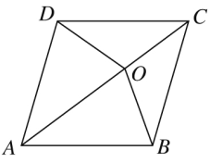
2．如图，菱形ABCD的边长为a，点O是对角线AC上的一点，且OA＝a，OB＝OC＝OD＝1，则a等于（ ）．
（A） （B） （C）1 （D）2
（第2题）
【答】A．
解：因为△BOC ∽ △ABC，所以，即
，
所以， ．
由，解得．
3．将一枚六个面编号分别为1，2，3，4，5，6的质地均匀的正方体骰子先
后投掷两次，记第一次掷出的点数为$a$，第二次掷出的点数为$b$，则使关于x，y的方程组 只有正数解的概率为（ ）．
（A）$\frac{1}{\text{12}}$ （B）$\frac{2}{9}$ （C）$\frac{5}{\text{18}}$ （D）$\frac{\text{13}}{\text{36}}$
【答】D．
解：当时，方程组无解．
当$2a−b≠0$时，方程组的解为
由已知，得$\begin{aligned}\left\{\frac{6−2b}{2a−b}>0, | \right.\end{aligned}$即$\begin{aligned}\left\{2a−b>0, | \right.\left\{a>\frac{3}{2}, | \right.\end{aligned}$或$\begin{aligned}\left\{2a−b<0, | \right.\left\{a<\frac{3}{2}, | \right.\end{aligned}$
由$a$，$b$的实际意义为1，2，3，4，5，6，可得
共有 5×2＝10种情况；或共3种情况．
又掷两次骰子出现的基本事件共6×6＝36种情况，故所求的概率为$\frac{\text{13}}{\text{36}}$．
4．如图1所示，在直角梯形ABCD中，AB∥DC，. 动点P从点
B出发，沿梯形的边由B→C→D→A运动. 设点P运动的路程为x，△ABP的面积为y. 把y看作x的函数，函数的图像如图2所示，则△ABC的面积为（ ）．
（A）10 （B）16 （C）18 （D）32
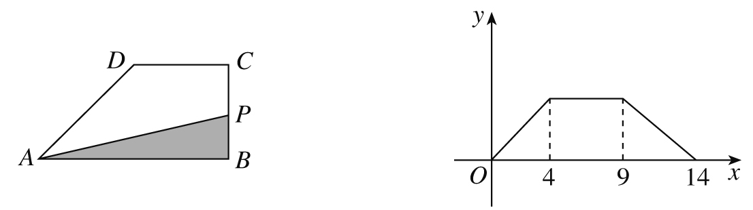

（第4题）
图1
图2
【答】B．
解：根据图像可得BC＝4，CD＝5，DA＝5，进而求得AB＝8，故
S_{△ABC}＝×8×4＝16.
5．关于x，y的方程的整数解（x，y）的组数为（ ）．
（A）2组 （B）3组 （C）4组 （D）无穷多组
【答】C．
解：可将原方程视为关于的二次方程，将其变形为
．
由于该方程有整数根，则判别式≥，且是完全平方数．
由 ≥，
解得 ≤．于是
 | 0 | 1 | 4 | 9 | 16
 | 116 | 109 | 88 | 53 | 4
显然，只有时，是完全平方数，符合要求．
当时，原方程为，此时；
当y＝－4时，原方程为，此时．
所以，原方程的整数解为
二、填空题（共5小题，每小题7分，共35分）
6．一个自行车轮胎，若把它安装在前轮，则自行车行驶5000 km后报废；若把它安装在后轮，则自行车行驶 3000 km后报废，行驶一定路程后可以交换前、后轮胎．如果交换前、后轮胎，要使一辆自行车的一对新轮胎同时报废，那么这辆车将能行驶 km ．
【答】3750．
解：设每个新轮胎报废时的总磨损量为k,则安装在前轮的轮胎每行驶1 km
磨损量为,安装在后轮的轮胎每行驶1km的磨损量为.又设一对新轮胎交换位置前走了x km，交换位置后走了y km.分别以一个轮胎的总磨损量为等量关系列方程,有
两式相加，得 ，
则 ．
7．已知线段AB的中点为C，以点A为圆心，AB的长为半径作圆，在线段AB的延长线上取点D，使得BD＝AC；再以点D为圆心，DA的长为半径作圆，与⊙A分别相交于F，G两点，连接FG交AB于点H，则的值为 ．
解：如图，延长AD与⊙D交于点E，连接AF，EF ．
由题设知，，在△FHA和△EFA中，
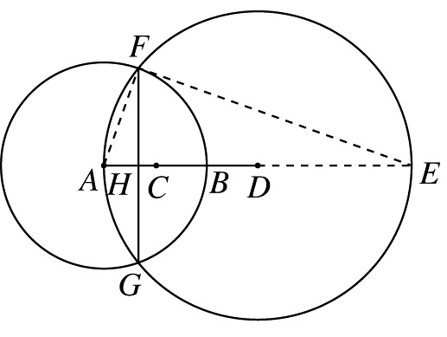
，
所以 Rt△FHA∽Rt△EFA，
.
而，所以.
（第7题）
8．已知是满足条件的五个不同的整数，若是关于x的方程的整数根，则的值为 ．
【答】 10．
解：因为，且是五个不同的整数，所有也是五个不同的整数．
又因为，所以
．
由，可得．
9．如图，在△ABC中，CD是高，CE为的平分线．若AC＝15，BC＝20，CD＝12，则CE的长等于 ．
【答】．
解：如图，由勾股定理知AD＝9，BD＝16，所以AB＝AD＋BD＝25 ．
故由勾股定理逆定理知△ACB为直角三角形，且．
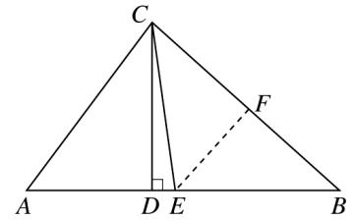
作EF⊥BC，垂足为F．设EF＝x，由，得CF＝x，于是BF＝20－x．由于EF∥AC，所以
，
即 ，
（第9题）
解得．所以．
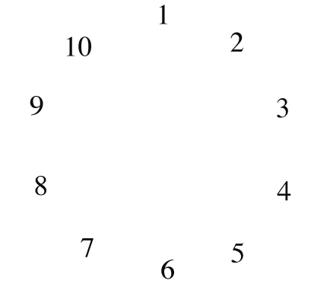
10．10个人围成一个圆圈做游戏．游戏的规则是：每个人心里都想好一个数，并把自己想好的数如实地告诉他两旁的两个人，然后每个人将他两旁的两个人告诉他的数的平均数报出来．若报出来的数如图所示，则报3的人心里想的数是 ．
（第10题）
【答】．
解：设报3的人心里想的数是，则报5的人心里想的数应是．
于是报7的人心里想的数是 ，报9的人心里想的数是 ，报1的人心里想的数是 ，报3的人心里想的数是．所以
，
解得．
三、解答题（共4题，每题20分，共80分）
11．已知抛物线与动直线$y=(2t−1)x−c$有公共点$(x_{1},y_{1})$，$(x_{2},y)$，
且$x_{1}^{2}+x_{2}^{2}=t^{2}+2t−3$.
（1）求实数t的取值范围；
（2）当t为何值时，c取到最小值，并求出c的最小值.
解：（1）联立与$y=(2t−1)x−c$，消去y得二次方程
①
有实数根，，则．所以
=＝． ②
………………5分
把②式代入方程①得
． ③
………………10分
t的取值应满足
≥0， ④
且使方程③有实数根，即
＝≥0， ⑤
解不等式④得 $t$≤-3或$t$≥1，解不等式⑤得 ≤≤.
所以，t的取值范围为
≤≤. ⑥
………………15分
(2) 由②式知.
由于在≤≤时是递增的，所以，当
时,. ………………20分
12．已知正整数满足，且，求满足条件的所有可能的正整数的和．
解：由可得．，且
．
………………5分
因为是奇数，所以等价于，又因为，所以等价于．因此有，于是可得．
………………15分
又，所以．因此，满足条件的所有可能的正整数的和为
11＋192（1＋2＋…＋10）＝10571． ………………20分
13．如图，给定锐角三角形ABC，，AD，BE是它的两条高，过点作△ABC的外接圆的切线，过点D，E分别作的垂线，垂足分别为F，G．试比较线段DF和EG的大小，并证明你的结论．
解法1：结论是．下面给出证明． ………………5分
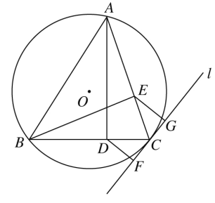
因为，所以Rt△FCD ∽ Rt△EAB．于是可得
．
同理可得 ．
………………10分
（第13A题）
又因为，所以有，于是可得
． ………………20分
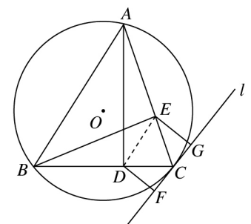
解法2：结论是．下面给出证明．
……………… 5分
连接DE，因为，所以A，B，D，E四点共圆，故
（第13A题）
． ………………10分
又l是⊙O的过点C的切线，所以． ………………15分
所以，，于是DE∥FG，故DF＝EG．
………………20分
14．n个正整数满足如下条件：；
且中任意n－1个不同的数的算术平均数都是正整数．求n的最大值．
解：设中去掉后剩下的n－1个数的算术平均数为正整数，．即 ．
于是，对于任意的1≤≤n，都有
，
从而 ． ………………5分
由于 是正整数，故
． ………………10分
由于
≥，
所以，≤2008，于是n ≤45.
结合，所以，n ≤9． ………………15分
另一方面，令，…，，
，则这9个数满足题设要求．
综上所述，n的最大值为9. ………………20分

中国教育学会中学数学教学专业委员会
“《数学周报》杯”2010年全国初中数学竞赛试题参考答案
一、选择题（共5小题，每小题7分，共35分.其中有且只有一个选项是正确的. 请将正确选项的代号填入题后的括号里，不填、多填或错填都得0分）
1．若，则的值为（ ）．
（A） （B） （C） （D）
解： 由题设得．
代数式变形，同除b
2．若实数a，b满足，则a的取值范围是 （ ）．
（A）a （B）a4 （C）a≤或 a≥4 （D）≤a≤4
解．C
因为b是实数，所以关于b的一元二次方程
的判别式 ≥0,解得a≤或 a≥4．
方程思想，未达定理；要解一元二次不等式

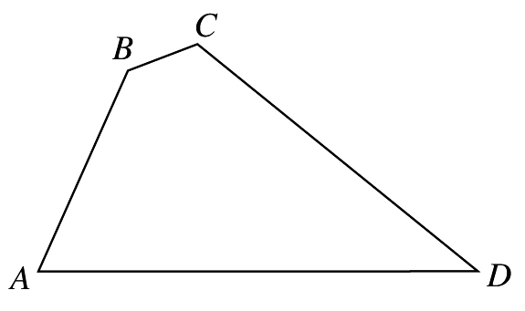
3．如图，在四边形ABCD中，∠B＝135°，∠C＝120°，AB=，BC=，CD＝，则AD边的长为（ ）．

（A） （B）$4\sqrt{6}$

（C）$4+\sqrt{6}$ （D）$2+2\sqrt{6}$
（第3题）

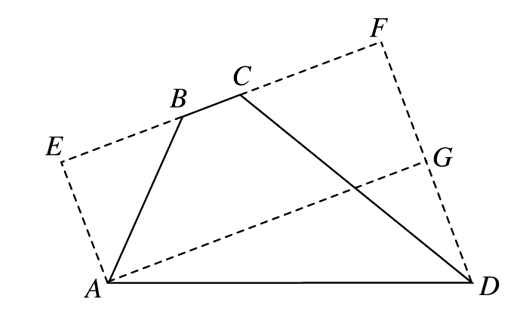
解：D

如图，过点A，D分别作AE，DF垂直于直线BC，垂足分别为E，F．

由已知可得

BE=AE=，CF＝，DF＝2，
（第3题）

于是 EF＝4＋．

过点A作AG⊥DF，垂足为G．在Rt△ADG中，根据勾股定理得

AD＝．

勾股定理、涉及双重二次根式的化简，补全图形法

4．在一列数……中，已知$x_{1}=1$，且当k≥2时，
（取整符号表示不超过实数$a$的最大整数，例如，），则等于（ ）．
(A) 1 (B) 2 (C) 3 (D) 4
解：B
由$x_{1}=1$和可得
，，，，
，，，，
……
因为2010=4×502+2，所以=2．
高斯函数；找规律。
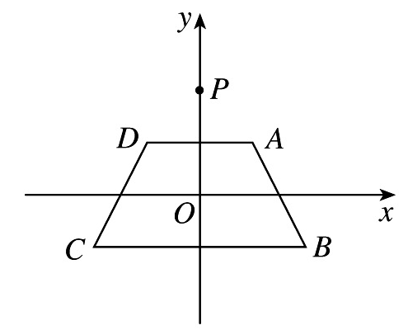
5．如图，在平面直角坐标系xOy中，等腰梯形ABCD的顶点坐标分别为A（1，1），B（2，－1），C（－2，－1），D（－1，1）．y轴上一点P（0，2）绕点A旋转180°得点P₁，点P₁绕点B旋转180°得点P₂，点P₂绕点C旋转180°得点P₃，点P₃绕点D旋转180°得点P₄，……，重复操作依次得到点P₁，P₂，…， 则点P₂₀₁₀的坐标是（ ）．
（A）（2010，2） （B）（2010，）
（第5题）
（C）（2012，） （D）（0，2）

解：B由已知可以得到，点，的坐标分别为（2，0），（2，）．
记，其中．
根据对称关系，依次可以求得：
，，，．
令，同样可以求得，点的坐标为（），即（），
由于2010=4502+2，所以点的坐标为（2010，）．
二、填空题
6．已知a＝$\sqrt{5}$－1，则2a³＋7a²－2a－12 的值等于 ．
解：0
由已知得 (a＋1)²＝5，所以a²＋2a＝4，于是
2a³＋7a²－2a－12＝2a³＋4a²＋3a²－2a－12＝3a²＋6a－12＝0．
7．一辆客车、一辆货车和一辆小轿车在一条笔直的公路上朝同一方向匀速行驶．在某一时刻，客车在前，小轿车在后，货车在客车与小轿车的正中间．过了10分钟，小轿车追上了货车；又过了5分钟，小轿车追上了客车；再过t分钟，货车追上了客车，则t＝ ．
解：15
设在某一时刻，货车与客车、小轿车的距离均为S千米，小轿车、货车、客车的速度分别为（千米/分），并设货车经x分钟追上客车，由题意得
， ①
， ② ． ③
由①②，得，所以，x=30． 故 （分）．
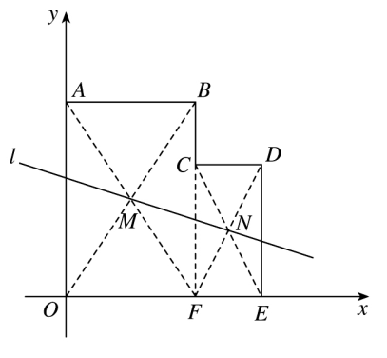
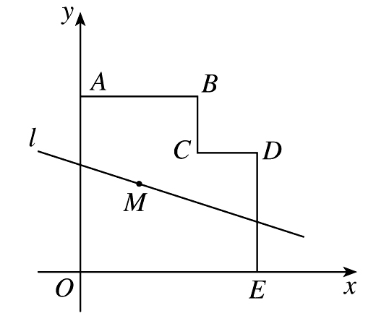
8．如图，在平面直角坐标系xOy中，多边形OABCDE的顶点坐标分别是O（0，0），A（0，6），B（4，6），C（4，4），D（6，4），E（6，0）．若直线l经过点M（2，3），且将多边形OABCDE分割成面积相等的两部分，则直线l的函数表达式是 ．
（第8题

（第8题）
解：
如图，延长BC交x轴于点F；连接OB，AFCE，DF，且相交于点N．
由已知得点M（2，3）是OB，AF的中点，即点M为矩形ABFO的中心，所以直线把矩形ABFO分成面积相等的两部分．又因为点N（5，2）是矩形CDEF的中心，所以，
过点N（5，2）的直线把矩形CDEF分成面积相等的两部分．
于是，直线即为所求的直线．
设直线的函数表达式为，则
解得 ,故所求直线的函数表达式为．
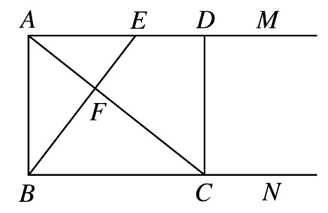
9．如图，射线AM，BN都垂直于线段AB，点E为AM上一点，过点A作BE的垂线AC分别交BE，BN于点F，C，过点C作AM的垂线CD，垂足为D．若CD＝CF，则 ．
（第9题）

解： $\frac{\sqrt{5}−1}{2}$
见题图，设．
因为Rt△AFB∽Rt△ABC，所以 ．
又因为 FC＝DC＝AB，所以 即 ，
解得，或（舍去）．
又Rt△∽Rt△，所以， 即=．

10．对于i=2，3，…，k，正整数n除以i所得的余数为i－1．若的最小值满足，则正整数的最小值为 ．
解： 因为为的倍数，所以的最小值满足
，
其中表示的最小公倍数．
由于
，
因此满足的正整数的最小值为．

三、解答题（共4题，每题20分，共80分）
11．如图，△ABC为等腰三角形，AP是底边BC上的高，点D是线段PC上的一点，BE和CF分别是△ABD和△ACD的外接圆直径，连接EF. 求证： ．
（第12A题）
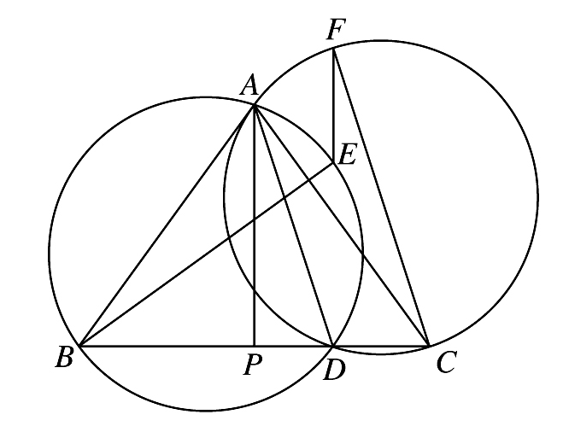
（第12B题）

（第11题）

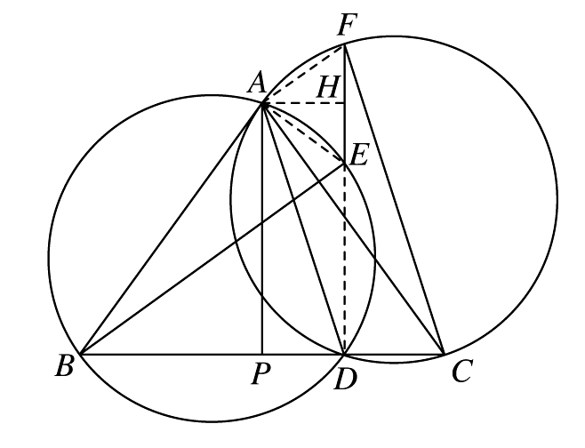
证明：如图，连接ED，FD. 因为BE和CF都是直径，所以
（第12B题）
ED⊥BC， FD⊥BC，
因此D，E，F三点共线. …………（5分）
连接AE，AF，则
，
（第11题）
所以，△ABC∽△AEF. …………（10分）
作AH⊥EF，垂足为H，则AH=PD. 由△ABC∽△AEF可得
，
从而 ，
所以 . …………（20分）

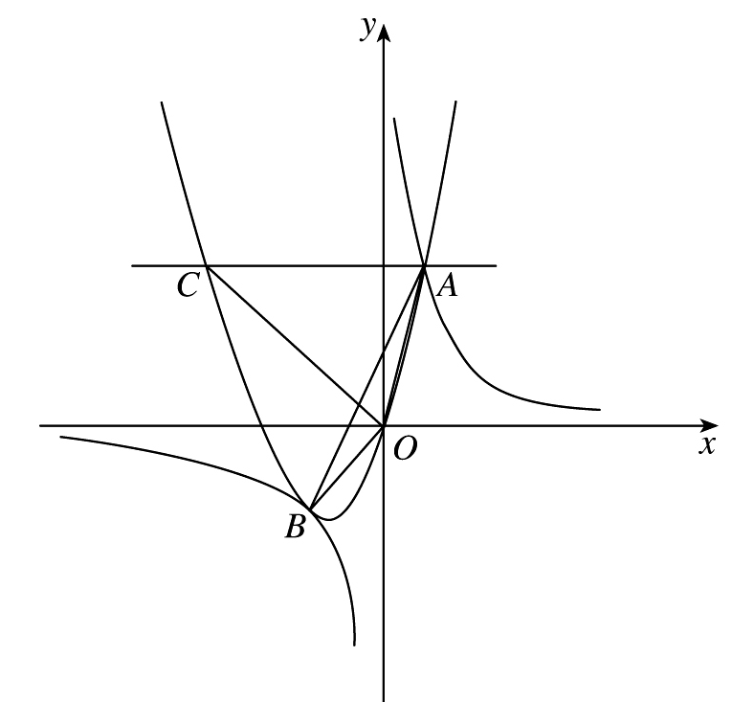
12．如图，抛物线（a0）与双曲线相交于点A，B. 已知点A的坐标为（1，4），点B在第三象限内，且△AOB的面积为3（O为坐标原点）.
（1）求实数a，b，k的值；
（2）过抛物线上点A作直线AC∥x轴，交抛物线于另一点C，求所有满足△EOC∽△AOB的点E的坐标.

解：（1）因为点A（1，4）在双曲线上，
（第12题）
所以k=4. 故双曲线的函数表达式为$y=\frac{4}{x}$.
设点B（t，），，AB所在直线的函数表达式为，则有
解得，.
于是，直线AB与y轴的交点坐标为，故
，整理得，
解得，或t＝$\frac{1}{2}$（舍去）．所以点B的坐标为（，）．
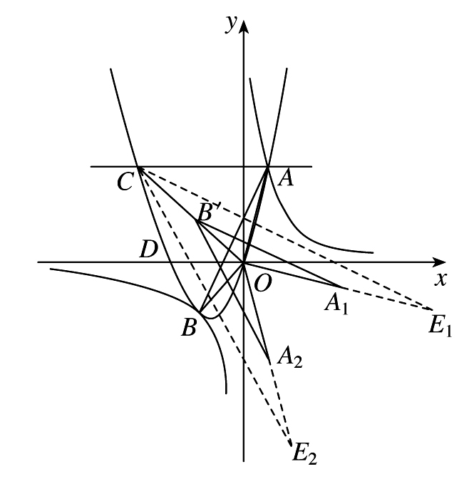
因为点A，B都在抛物线（a0）上，所以 解得 …………（10分）
（2）如图，因为AC∥x轴，所以C（，4），于是CO＝4$\sqrt{2}$. 又BO=2$\sqrt{2}$，所以$\frac{\text{CO}}{\text{BO}}=2$.
设抛物线（a0）与x轴负半轴相交于点D， 则点D的坐标为（，0）.
（第12题）
因为∠COD＝∠BOD＝，所以∠COB=.
（i）将△绕点O顺时针旋转，得到△.这时，点(，2)是CO的中点，点的坐标为（4，）.
延长到点，使得=，这时点（8，）是符合条件的点.
（ii）作△关于x轴的对称图形△，得到点（1，）；延长到点，使得＝，这时点E_{２}（2，）是符合条件的点．
所以，点的坐标是（8，），或（2，）. …………（20分）

13．求满足的所有素数p和正整数m.

．解：由题设得，
所以，由于p是素数，故，或. ……（5分）
（1）若，令，k是正整数，于是，
，
故，从而.
所以解得 …………（10分）
（2）若，令，k是正整数.
当时，有，
，
故，从而，或2.
由于是奇数，所以，从而.
于是
这不可能.
当时，，；当，，无正整数解；当时，，无正整数解.
综上所述，所求素数p=5，正整数m=9. …………（20分）

14．从1，2，…，2010这2010个正整数中，最多可以取出多少个数，使得所取出的数中任意三个数之和都能被33整除？

解：首先，如下61个数：11，，，…，（即1991）满足题设条件. …………（5分）
另一方面，设是从1，2，…，2010中取出的满足题设条件的数，对于这n个数中的任意4个数，因为
， ，
所以 .
因此，所取的数中任意两数之差都是33的倍数. …………（10分）
设，i=1，2，3，…，n.
由，得，
所以，，即≥11. …………（15分）
≤，
故≤60. 所以，n≤61.
综上所述，n的最大值为61. …………（20分）

2011年全国初中数学联赛决赛试卷
（4月10日 上午8：45——11：15）
考生注意：1．本试卷共三大题（13个小题），全卷满分140分．
2．用圆珠笔、签字笔或钢笔作答．
3．解题书写不要超出装订线．
4．不能使用计算器．
一、选择题（本题满分42分，每小题7分）
1．一个凸多边形的每一个内角都等于150°，则这个凸多边形所有对角线的条数总共有（ ）
A．42条 B．54条 C．66条 D．78条
2．如图，矩形ABCD的对角线相交于O，AE平分∠BAD交BC于E．若∠CAE＝15°，则∠BOE＝（ ）
A．30° B．45° C．60° D．75°
3．设方程的两根是c，d，则方程的根分别是（ ）
A．a，b B．－a，－b C．c，d D．－c，－d
4．若不等式有解，则实数a的最小值是（ ）
A．1 B．2 C．4 D．6
5．若一个三角形的任意两条边都不相等，则称它为“不规则三角形”．用一个正方体上的任意三个顶点构成的所有三角形中，“不规则三角形”的个数是（ ）
A．18 B．24 C．30 D．36
6．不定方程的正整数解（x，y）的组数是（ ）
A．0组 B．2组 C．4组 D．无穷多组．
二、填空题（本大题满分28分，每小题7分）
本题共有4小题，要求直接将答案写在横线上．
1．二次函数的图象关于直线x=1对称，则y的最小值是__________．
2．已知，则的值为_____________．
3．已知△ABC中，AB＝，BC＝6，CA＝，点M是BC的中点，过点B作AM延长线的垂线，垂足为D，则线段BD的长度是_______________．
4．一次棋赛，有n个女选手和9n个男选手参赛，每位选手都与其余10n－1个选手各对局一次．计分方式为：胜者得2分，负者得0分，平局各得1分．比赛结束后统计发现，所有男选手的得分总和是所有女选手得分总和的4倍．则n的所有可能值是__________．
三、解答题（本题共三小题，第1题20分，第2、3题各25分）
1．（本题满分20分）
已知x₁，x₂是关于x的一元二次方程的两个实数根，使得成立．求实数a的所有可能值．

2．（本题满分25分）
抛物线的图象与x轴有两个交点M（x₁，0），N（x₂，0），且经过点A（0，1），其中0<x₁<x₂．过点A的直线l与x轴交于点C，与抛物线交于点B（异于点A），满足△CAN是等腰直角三角形，
且S_{△BMN}=S_{△AMN}．求该抛物线的解析式．

3．（本题满分25分）
如图，AD、AH分别是△ABC（其中AB>AC）的角平分线、高线，M是AD的中点．△MDH的外接圆交CM于E．求证：∠AEB＝90°．

2011年全国初中数学联合竞赛
试题参考答案
说明：评阅试卷时，请依据本评分标准：选择题和填空题只设7分和0分两档；其余各题,请严格按照本评分标准规定的评分档次给分,不要再增加其他中间档次.如果考生的解答方法和本解答不同,只要思路合理,步骤正确,在评卷时请参照本评分标准划分的档次,给予相应的分数.
一、选择题(本题满分42分，每小题7分)
1、B 凸多边形的每一个外角都等于30°,则n=12,这个凸多边形所有对角线的条数总共有
2、D AB=AO=BO=BE
3、A
故
4、C 设，讨论当，得出当x=3时y的最小值为4.
5、B 如图，当选定一个面的一条对角线后，对应了两个“不规则三角形”，而每个面有2条，一共有8个面，故有2×2×8=24
6、A
二、填空题（本题满分28分，每小题7分）
1、1 2、0 3、 4、1
三、解答题（本题共三小题，第1题20分，第2、3题各25分）
1、（本题满分20分）
已知是关于的一元二次方程的两个实数根，使得成立。求实数的所有可能值。
`解：由条件知，
解得或． （5分）
又由根与系数的关系知，，
于是
， （10分）
由，解得（舍去）或． （15分）
于是．综上所述，所求的实数． （ 20分 ）
2、（本题满分25分）
抛物线的图象与轴有两个交点，且经过点，其中．过点的直线与轴交于点，与抛物线交于点（异于点），满足是等腰直角三角形，且．求该抛物线的解析式．
解：由条件知该抛物线开口向上，与的两个交点在轴的右侧．
由于是等腰直角三角形，故点在轴的左侧，且．
故，从而，． （5分）
于是直线的方程为：．
设，由知， （10分）
从而，即． （15分）
综上可知，该抛物线通过点，，．
于是， （20分）
解得．
所以所求抛物线的解析式为． （25分）
3、（本题满分25分）
如图，、分别是（其中）的角平分线、高线，是的中点．的外接圆交于．求证：．
证明：如图，连结,
∵是斜边的中点
∴ （5分）
∴
∵四点共圆
∴
∴
∴ （10分）
∵,∴∽
∴,即 （15分）
∴,又∵
∴∽,
∴ （20分）
∴
∴四点共圆，∴. （25分）

中国教育学会中学数学教学专业委员会2012年
全国初中数学竞赛试题
一、选择题（共5小题，每小题7分，共35分）
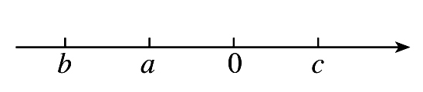
1．如果实数a，b，c在数轴上的位置如图所示，那么代数式可以化简为（ ）．
（第1题图）
（A）2ca （B）2a2b （C）a （D）a
2．如果正比例函数y = ax（a ≠ 0）与反比例函数y =（b ≠0 ）的图象有两个交点，其中一个交点的坐标为（－3，－2），那么另一个交点的坐标为（ ）．
（A）（2，3） （B）（3，－2） （C）（－2，3） （D）（3，2）
3．如果为给定的实数，且，那么这四个数据的平均数与中位数之差的绝对值是（ ）．
（A）1 （B） （C） （D）
4．小倩和小玲每人都有若干面值为整数元的人民币．小倩对小玲说：“你若给我2元，我的钱数将是你的n倍”；小玲对小倩说：“你若给我n元，我的钱数将是你的2倍”，其中n为正整数，则n的可能值的个数是（ ）．
（A）1 （B）2 （C）3 （D）4
5．一枚质地均匀的正方体骰子的六个面上的数字分别是1，2，3，4，5，6．掷两次骰子，设其朝上的面上的两个数字之和除以4的余数分别是0，1，2，3的概率为，则中最大的是（ ）．
（A） （B） （C） （D）

二、填空题（共5小题，每小题7分，共35分）
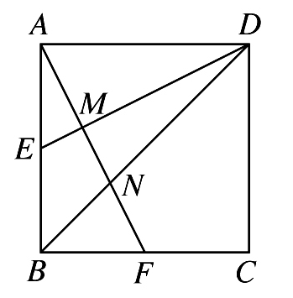
6．按如图的程序进行操作，规定：程序运行从“输入一个值x”到“结果是否>487？”为一次操作. 如果操作进行四次才停止，那么x的取值范围是 .
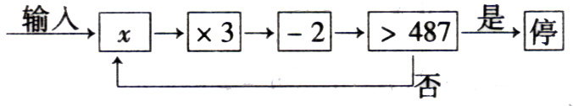

（第6题图）
（第7题图）
7．如图，正方形ABCD的边长为2，E，F分别是AB，BC的中点，AF与DE，DB分别交于点M，N，则△DMN的面积是 .
8．如果关于x的方程x²+kx+k²－3k+= 0的两个实数根分别为，，那么 的值为 ．
9．2位八年级同学和m位九年级同学一起参加象棋比赛，比赛为单循环，即所有参赛者彼此恰好比赛一场．记分规则是：每场比赛胜者得3分，负者得0分；平局各得1分. 比赛结束后，所有同学的得分总和为130分，而且平局数不超过比赛局数的一半，则m的值为 .
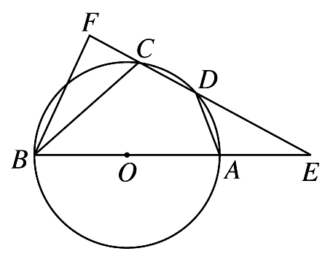
10．如图，四边形ABCD内接于⊙O，AB是直径，AD = DC. 分别延长BA，CD，交点为E. 作BF⊥EC，并与EC的延长线交于点F. 若AE = AO，BC = 6，则CF的长为 .

（第10题图）
三、解答题（共4题，每题20分，共80分）
11．已知二次函数，当时，恒有；关于x的方程的两个实数根的倒数和小于．求的取值范围．

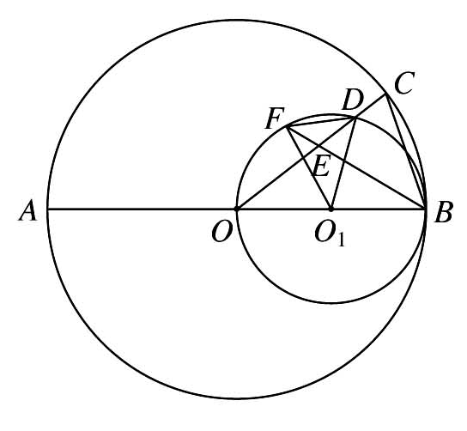
12．如图，⊙O的直径为，⊙O ₁过点，且与⊙O内切于点．为⊙O上的点，与⊙O ₁交于点，且．点在上，且，BE的延长线与⊙O ₁交于点，求证：△BOC∽△．

（第12题图）

13．已知整数a，b满足：a－b是素数，且ab是完全平方数. 当a≥2012时，求a的最小值.

14．求所有正整数n，使得存在正整数，满足，且.

中国教育学会中学数学教学专业委员会2012年
全国初中数学竞赛试题参考答案
一、选择题
1．C
解：由实数a，b，c在数轴上的位置可知
，且，
所以 ．
2．D
解：由题设知，，，所以.
解方程组得
所以另一个交点的坐标为（3，2）.
注：利用正比例函数与反比例函数的图象及其对称性，可知两个交点关于原点对称，因此另一个交点的坐标为（3，2）.
3．D
解：由题设知，，所以这四个数据的平均数为
，
中位数为 ，
于是 .
4．D
解：设小倩所有的钱数为x元、小玲所有的钱数为y元，均为非负整数. 由题设可得
消去x得 (2y－7)n = y+4，
2n =.
因为为正整数，所以2y－7的值分别为1，3，5，15，所以y的值只能为4，5，6，11．从而n的值分别为8，3，2，1；x的值分别为14，7，6，7．
5．D
解：掷两次骰子，其朝上的面上的两个数字构成的有序数对共有36个，其和除以4的余数分别是0，1，2，3的有序数对有9个，8个，9个，10个，所以，因此最大．

二、填空题
6．7＜x≤19
解：前四次操作的结果分别为
3x－2，3(3x－2)－2 = 9x－8，3(9x－8)－2 = 27x－26，3(27x－26)－2 = 81x－80.
由已知得 27x－26≤487，
81x－80＞487.
解得 7＜x≤19.
容易验证，当7＜x≤19时，≤487 ≤487，故x的取值范围是
7＜x≤19．
7．8
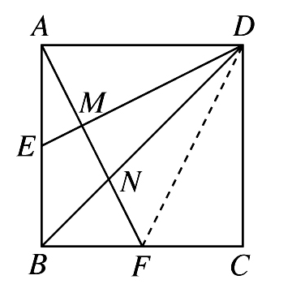
解：连接DF，记正方形的边长为2. 由题设易知△∽△，所以
，
由此得，所以.
在Rt△ABF中，因为，所以
，
（第7题）
于是 .
由题设可知△ADE≌△BAF，所以 ，
.
于是 ，
，
.
又，所以.
因为，所以.
8．
解：根据题意，关于x的方程有
=k²－4≥0，
由此得 (k－3)²≤0．
又(k－3)²≥0，所以(k－3)²=0，从而k=3. 此时方程为x²+3x+=0，解得x₁=x₂=.
故==．
9．8
解：设平局数为，胜（负）局数为，由题设知
，
由此得0≤b≤43.
又 ，所以. 于是
0≤≤43，
87≤≤130，
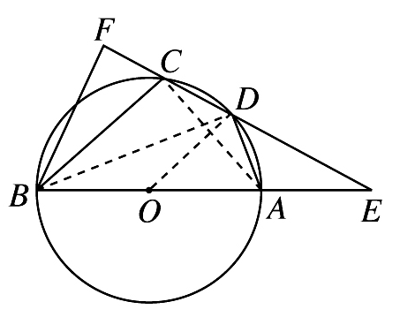
由此得 ，或.
当时，；当时，，
，不合题设.
故．
（第10题）
10．
解：如图，连接AC，BD，OD.
由AB是⊙O的直径知∠BCA =∠BDA = 90°.
依题设∠BFC = 90°，四边形ABCD是⊙O
的内接四边形，所以
∠BCF =∠BAD,
所以 Rt△BCF∽Rt△BAD ，因此 .
因为OD是⊙O的半径，AD = CD，所以OD垂直平分AC，OD∥BC，
于是 . 因此
.
由△∽△，知．因为，
所以 ，BA=AD ，故
.
三、解答题
11．解： 因为当时，恒有，所以
，
即，所以． ………（5分）
当时，≤；当时，≤，即
≤，
且 ≤，

解得≤． ………（10分）
设方程的两个实数根分别为，由一元二次方程根与系数的关系得
．
因为，所以
，
解得，或．
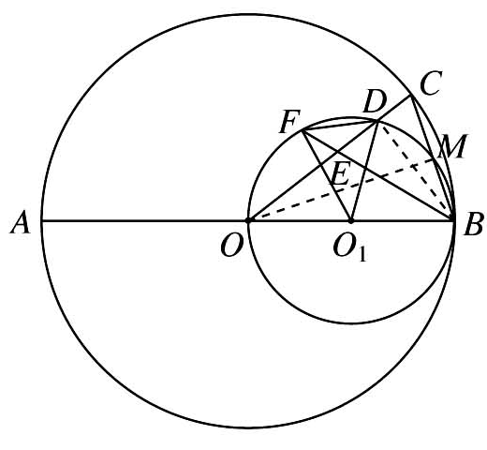
因此． …………（20分）
12． 证明：连接BD，因为为的直径，所以．又因为，所以△CBE是等腰三角形．
…………（5分）
设与交于点，连接OM，则．又因为，所以
（第12题）
．
…………（15分）
又因为分别是等腰△，等腰△的顶角，所以
△BOC∽△． …………（20分）
13．解：设a－b = m（m是素数），ab = n²（n是正整数）.
因为 (a+b)²－4ab = (a－b)²，
所以 (2a－m)²－4n² = m²，
(2a－m+2n)(2a－m－2n) = m². ………（5分）
因为2a－m+2n与2a－m－2n都是正整数，且2a－m+2n＞2a－m－2n (m为素数)，所以
2a－m+2nm ²，2a－m－2n1.
解得 a，.
于是 = a－m. …………（10分）
又a≥2012，即≥2012.
又因为m是素数，解得m≥89. 此时，a≥=2025.
当时，，，.
因此，a的最小值为2025. …………（20分）
14．解：由于都是正整数，且，所以
≥1，≥2，…，≥2012．
于是 ≤．…………（10分）
当时，令，则
.…………（15分）
当时，其中≤≤，令
，则
．
综上，满足条件的所有正整数n为． …………（20分）

